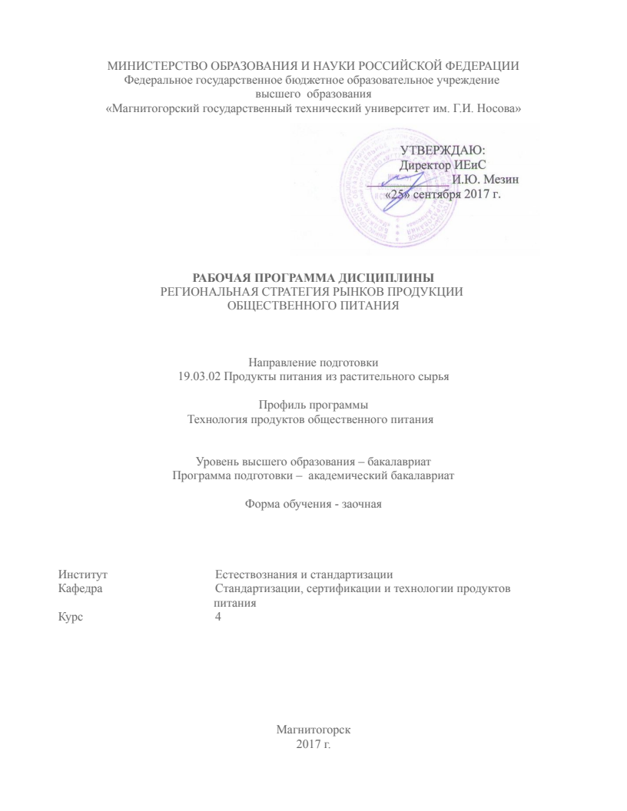
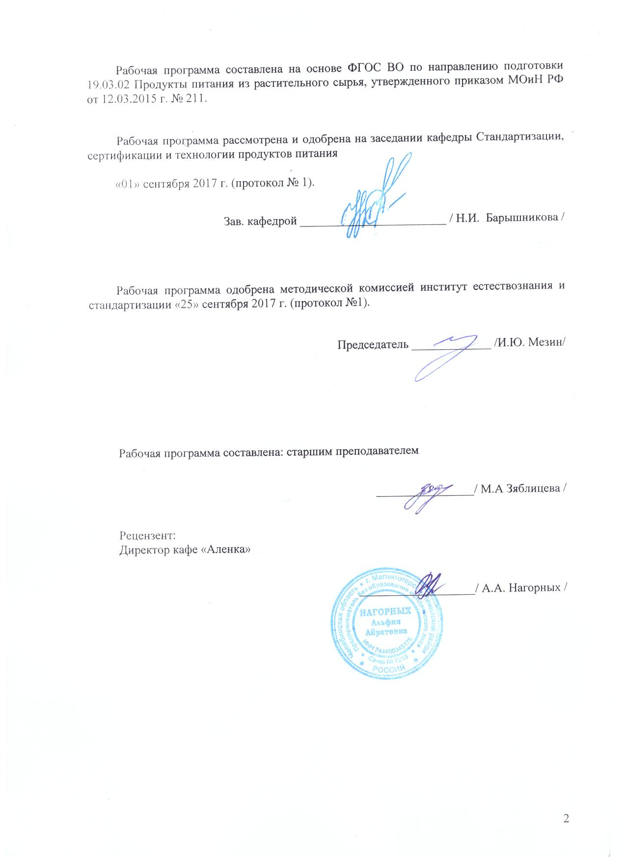

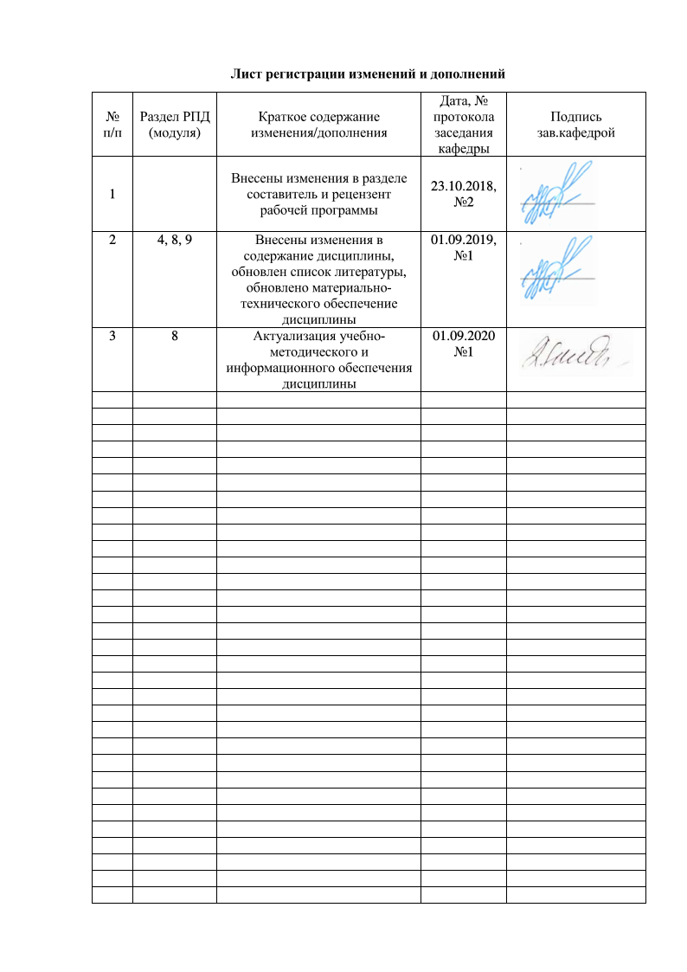1 Цели освоения дисциплины
Целью освоения дисциплины «Региональная стратегия рынков продукции общественного питания» являются: является подготовка обучающихся к выработке и внедрению эффективных решений коммуникативной политики в области производства кулинарной продукции и кондитерских изделий.

2 Место дисциплины в структуре образовательной программы подготовки

бакалавра
Дисциплина Б1.В.16 «Региональная стратегия рынков продукции общественного питания» входит в вариативную часть блока 1 образовательной программы.
Для изучения данной дисциплины студенты должны основываться на знаниях и умениях, полученных на дисциплинах «Экономика», «Продвижение научной продукции».
Знания и умения студентов, полученные при изучении дисциплины «Региональная стратегия рынков продукции общественного питания» будут необходимы для изучения дисциплин «Технология приготовления блюд и кулинарных изделий», «Бизнес-моделирование на предприятиях общественного питания», «Организация производства и обслуживания на предприятиях общественного питания», также для написания ВКР.

3 Компетенции обучающегося, формируемые в результате освоения
дисциплины и планируемые результаты обучения
В результате освоения дисциплины «Региональная стратегия рынков продукции общественного питания» обучающийся должен обладать следующими компетенциями:

Структурный  элемент  компетенции | Планируемые результаты обучения
ПК-9 способностью работать с публикациями в профессиональной периодике; готовностью посещать тематические выставки и передовые предприятия отрасли
Знать | - типы, виды, функции и средства маркетинговых коммуникаций;  - средства распространения рекламы;  - основные понятия фирменного стиля, брэнда, брэндинга  - основы организации ярмарки или выставки.
Уметь | - использовать средства маркетинговых коммуникаций;  - составлять рекламные обращения и планировать рекламную кампанию;  - распознавать элементы фирменного стиля, брэнда;  - приобретать знания в области организации ярмарок и выставок.
Владеть | - практическими навыками использования элементов маркетинговых коммуникаций;  - способами анализа рекламных обращений и рекламных кампаний конкурентов при проектировании нового товара;  - способами анализа и разработки элементов фирменного стиля, проектируемого предприятия общественного питания.
ДПК-1 способностью владеть способами организации производства и эффективной работы трудового коллектива на основе современных методов управления
Знать | - теоретические основы организации и управления предприятием;  - планирование, организацию и контроль деятельности в области маркетинговых коммуникаций.
Уметь | - находить организационно-управленческие решения;  - обосновывать свои решения и отстаивать их при возникновении возражений;  - порождать новые идеи по разработке региональной стратегии рынка.
Владеть | - навыками организационной работы коллектива;  - навыками решения стандартных профессиональных задач в области региональной стратегии рынка;  - способами совершенствования работы коллектива для повышения эффективности решения профессиональных задач.

4 Структура и содержание дисциплины

Общая трудоемкость дисциплины составляет 4 зачетные единицы 144 акад. часа, в том числе:
– контактная работа – 4,4 акад. часов:
– аудиторная – 4 акад. часов;
– внеаудиторная – 0,4 акад. часов
– самостоятельная работа – 135,7 акад. часов;
– подготовка к зачету – 3,9 акад. часа
Контрольная работа

Раздел/ тема  дисциплины | Курс | Аудиторная  контактная работа  (в акад. часах) |  | Самостоятельная работа (в акад. часах) | Вид самостоятельной  работы | Форма текущего контроля успеваемости и  промежуточной аттестации | Код и структурный  элемент  компетенции
Раздел/ тема  дисциплины | Курс | лекции | практич. занятия
1. Коммуникативная политика. Типы, виды, функции и средства маркетинговых коммуникаций | 4 | 1 | 1 | 4,8 | Подготовка к индивидуальному опросу по теме «Коммуникативная политика. Типы, виды, функции и средства маркетинговых коммуникаций».  Самостоятельное изучение учебной и научной литературы.  Работа с элек тронными библиотеками. | Индивидуальный опрос по теме «Коммуникативная политика. Типы, виды, функции и средства маркетинговых коммуникаций». | ПК-9зув,  ДПК-1зув
2. Понятие, сущность и цели рекламы. Классификация рекламы. История возникновения и основные этапы развития рекламы. | 44 | - | - | 10 | Подготовка реферата по теме «История возникновения и основные этапы развития рекламы».  Самостоятельное изучение учебной и научной литературы.  Работа с электронными библиотеками. | Реферат по теме «История возникновения и основные этапы развития рекламы.». | ПК-9зув,  ДПК-1зув
3. Средства распространения рекламы. Позиционирование товарной марки. | 44 | - | - | 10 | Подготовка к выполнению практической работы №1.  Самостоятельное изучение учебной и научной литературы.  Работа с электронными библиотеками. | Практическая работа №1  Решение ситуационных задач | ПК-9зув,  ДПК-1зув
4. Понятие фирменного стиля, брэнда, брэндинга. Планирование рекламных кампаний. Рекламная деятельность оптовых и производственных предприятий. | 44 | - | - | 10 | Подготовка к выполнению практической работы №2.  Самостоятельное изучение учебной и научной литературы.  Работа с электронными библиотеками. | Практическая работа №2  Решение ситуационных задач | ПК-9зув,  ДПК-1зув
5. Роль PR в организации работы фирмы | 44 | - | - | 10 | Подготовка реферата по теме «Роль PR в организации работы предприятий общественного питания».  Самостоятельное изучение учебной и научной литературы.  Работа с электронными библиотеками. | Реферат по теме «Роль PR в организации работы предприятий общественного питания». | ПК-9 зув,  ДПК-1 зув
6. Ярмарки и выставки как элемент коммуникативной политики предприятия | 44 | - | - | 10 | Подготовка к выполнению практической работы №3  Самостоятельное изучение учебной и научной литературы.  Работа с электронными библиотеками. | Практическая работа №3 | ПК-9 зув,  ДПК-1 зув
7. Прямой маркетинг в системе коммуникативной политики предприятия | 4 | - | - | 10 | Подготовка к самостоятельной работе.  Самостоятельное изучение учебной и научной литературы.  Работа с электронными библиотеками. | Самостоятельная работа | ПК-9 зув,  ДПК-1 зув
8. Стимулирование сбыта и продаж в системе коммуникативной политики предприятия | 4 | - | - | 10 | Самостоятельное изучение учебной и научной литературы.  Работа с электронными библиотеками. | Решение ситуационных задач | ПК-9 з,  ДПК-1 з
9. Управление маркетингом на предприятии | 4 | 1 | 1 | 10 | Подготовка к контрольной работе №2.  Самостоятельное изучение учебной и научной литературы.  Работа с электронными библиотеками. | Деловая игра  Контрольная работа №2 | ПК-9 зув,  ДПК-1 зув
Подготовка к зачету |  |  |  | 3,9 | Самостоятельное изучение учебной и научной литературы.  Работа с электронными библиотеками. | Зачет | ПК-9 зув,  ДПК-1 зув
Написание контрольной работы | 4 | - | - | 37 | - работа с электронными библиотеками.  - самостоятельное изучение учебной и научной литературы. | Контрольная работа | ПК-9 зув,  ДПК-1 зув
Итого по дисциплине |  | 2 | 2 | 135,7 |  | Зачет | ПК-9 зув,  ДПК-1 зув

5 Образовательные и информационные технологии
В процессе преподавания дисциплины «Региональная стратегия рынков продукции общественного питания» применяется как традиционные технологии обучения в форме информационных лекций, семинаров, практических занятий, так и технологий проблемного обучения в виде проблемных лекций и практикумов.
На информационных лекциях происходит знакомство студентов с основным материалом курса, формируется понимание студентов о роли и месте данной дисциплины в системе подготовки специалиста.
Теоретический материал на проблемных лекциях является результатом усвоения полученной информации посредством постановки проблемного вопроса и поиска путей его решения. Изучение отдельного учебного материала происходит с применением интерактивных технологий в виде лекций-визуализаций. Изложение содержания материала сопровождается презентацией.
Лекционный материал закрепляется в ходе практических работ, семинаров, деловой игры на которых выполняются групповые и индивидуальные задания по пройденной теме, что позволяет усвоить материал путем выявления связей между конкретным знанием и его применением. При проведении практических работ используется метод контекстного обучения, который позволяет усвоить материал путем выявления связей между конкретным знанием и его применением.
Самостоятельная работа стимулирует студентов в процессе решения заданий на практических занятиях, при подготовке к семинарам, контрольным работам, индивидуальным опросам и итоговой аттестации.

6 Учебно-методическое обеспечение самостоятельной работы обучающихся
По дисциплине «Региональная стратегия рынков» предусмотрена аудиторная и внеаудиторная самостоятельная работа обучающихся.
Аудиторная самостоятельная работа обучающихся предполагает выполнение практических и контрольных работ, выступления на семинарских занятиях.
Внеаудиторная самостоятельная работа обучающихся осуществляется в виде изучения литературы по соответствующему разделу с проработкой материала.

Перечень практических работ:
Практическая работа №1 «Реклама и маркетинговая структура»
Практическая работа №2 «Работа с рекламным текстом»
Практическая работа №3 «Медиа планирование»
Практическая работа №4 «Концепция и структура маркетинга»
Практическая работа №5 «Поведение потребителей»
Практическая работа №6 Маркетинговые исследования товаров и услуг
Практическая работа №7 Сегментация рынка
Практическая работа №8 Продвижение товаров и услуг на рынке
Практическая работа №9 Расчет эффективности рекламной деятельности

Перечень примерных вопросов для подготовки к индивидуальному опросу по теме: «Коммуникативная политика.
Типы, виды, функции и средства маркетинговых коммуникаций»
- Сущность коммуникативной политики в условиях рыночной экономики
- Определение коммуникативная политика
- Цели маркетинговых коммуникаций
- Функции маркетинговых коммуникаций
- Виды маркетинговых коммуникаций
- Основные средства маркетинговых коммуникаций
- Вспомогательные средства маркетинговых коммуникаций
- Инструменты коммуникативной политики
- Достоинства и недостатки отдельных видов маркетинговых коммуникаций
- Маркетинговые коммуникации в современной России.

Темы для подготовки к семинару «История возникновения и основные этапы развития рекламы»
- Реклама в государствах Древнего мира
- Реклама в Средневековье
- Реклама эпохи Возрождения
- Реклама в XX веке
- Реклама в России
- Современная реклама
- Реклама будущего

Темы для подготовки к семинару «Позиционирование товарной марки»
      - Позиционирование по цене
      - Позиционирование по качеству
      - Индивидуальный маркетинг (позиционирование продукции на заказ)
      - Позиционирование по инновациям
      - Позиционирование по полезностям

Темы для подготовки к семинару «Роль PR в организации работы предприятий общественного питания»
- История становления и основные направления PR: паблисити (СМИ)
- Формирование и защита имиджа
- Спонсорство
- Благотворительность
- Меценатство
- Лоббирование
- Основные сферы реализации спонсорских проектов пищевыми предприятиями: спорт, искусство и культура, социальная сфера
- Планирование, реализация и подведение итогов PR –кампании. Примеры PR –кампании
- PR и отношение с государством (органы государственного управления и формирования имиджа коммерческой фирмы, лоббирование)
- Корпоративный PR
- Спиндоктор – врач черного PR.

Тема для подготовки к семинару по теме «Понятие фирменного стиля, брэнда, брэндинга»
      - Фирменный стиль конкретного предприятия общественного питания.
      - Составляющие имиджа предприятия
      - Разработка и продвижение фирменного стиля предприятия
      - Требования к фирменному стилю пищевого предприятия

Перечень примерных вопросов для подготовки к контрольной работе по теме «Понятие фирменного стиля»

- Логотип предприятия
- Задачи фирменного стиля
- Этапы разработки стиля предприятия
- Требования к фирменному стилю предприятия
- Пути совершенствования фирменного стиля
- Элементы фирменного стиля
- Товарный знак
- Корпоративная реклама

Вопросы для подготовки к семинару по теме «Роль маркетинговых исследований в разработки концепции деятельности пищевых предприятий»
            - Цель и задачи проведения маркетингового исследования пищевым предприятием.
            - Понятие «стратегия», «тактика», «концепция» маркетинговой деятельности предприятия.
            - Факторы, влияющие на стратегический выбор предприятия.
            - Стратегия маркетинга конкретного предприятия.

Вопросы для подготовки к семинару по теме «Сбор информации для проведения маркетингового исследования»
  - Опрос. Характеристика опроса как методы сбора первичной информации.
  - Эксперимент. Виды. Правила проведения и обработки результатов.
  - Наблюдение. Характеристика наблюдения как метода сбора первичной информации для проведения маркетингового исследования.

Тестирование по теме
«Способы сбора информации для проведения маркетингового исследования»
1. Маркетингового исследования, используемые для конкретизации проблемы и формулирования на её основе целей и задач:
1) разведочные исследования;
2) описательные исследования;
3) первичные исследования;
4) эмпирические исследования;

2. Маркетинговые данные о состоянии внешней среды, опубликованные не для целей конкретного исследования, называются:
1) данные опросов;
2) данные экспериментов;
3) первичные данные;
4) внешние вторичные данные.

3.Новые данные, полученные специально для нового проекта, называются:
1) данными опросов;
2) данными исследования;
3) вторичными данными;
4) первичными данными.

4. Укажите способ проведения опроса:
1) по телефону;
2) путём наблюдения;
3) лично;
4) через почту;
5) через Интернет.

5. Кондитерская фабрика проводит эксперимент, чтобы определить, насколько предлагаемый на рынок новый продукт может увеличить объём продаж. В данном случае объём продаж является:
1) зависимой переменной;
2) независимой переменной;
3) объектом исследования;
4) контрольной группой;
5) экспериментальной группой.

6.Укажите цель изучения рынка:
1) удачно вступить в конкурентную борьбу;
2) снижения риска не реализации продукции;
3) воспользоваться благоприятно складывающейся конъюнктурой;
4) разработки тактики поведения фирмы, путём выбора из множества потенциальных рынков таких, которые могут быть приоритетными для предприятия и его товаров, на которых эффективнее можно достичь коммерческого успеха;
5) всё вышеперечисленное верно.

7. С какой целью изучается деятельность конкурентов:
1) следовать за преуспевающими конкурентами: производить такие же товары, использовать такую же стратегию и т. д.
2) избежать конкуренции путём производства товаров, отличных от товаров конкурента, и разработки собственной стратегии;
3) ориентироваться в вопросах цен на товары;
4) быть конкурентоспособным на новом рынке;
5) выявить неудовлетворённые потребности покупателей.

Перечень примерных по тем рефератов по теме «Исследование рынка»

    - Маркетинговое исследование потребительского рынка карамели
    - Маркетинговое исследование потребительского рынка сдобного печенья
    - Маркетинговое исследование потребительского рынка шоколадных конфет
    - Маркетинговое исследование потребительского рынка зефира
    - Маркетинговое исследование потребительского рынка пряников
    - Маркетинговое исследование потребительского рынка галетного печенья
    - Маркетинговое исследование потребительского рынка бисквитных тортов г. Магнитогорска
    - Маркетинговое исследование потребительского рынка вафельных изделий
    - Маркетинговое исследование потребительского рынка сахарного печенья
    - Маркетинговое исследование потребительского рынка овсяного печенья

7 Оценочные средства для проведения промежуточной аттестации
а) Планируемые результаты обучения и оценочные средства для проведения промежуточной аттестации:

Структурный элемент  компетенции | Планируемые результаты обучения | Оценочные средства
ПК-8 - готовностью обеспечивать качество продуктов питания из растительного сырья в соответствии с требованиями нормативной документации и потребностями рынка
Знать | - типы, виды, функции и средства маркетинговых коммуникаций;  - средства распространения рекламы;  - основные понятия фирменного стиля и брэнда;  - основы исследования потребительского рынка. | Вопросы для подготовки к экзамену:  - Природа маркетинговых коммуникаций и комплекс продвижения товаров и услуг на рынок.  - Элементы коммуникативной политики предприятия.  - Природа маркетинговых коммуникаций.  - Личные коммуникации.  - Безличные коммуникации.  - Сущность, цели и функции рекламы.  - Роль рекламы в обществе.  - Классификация рекламы.  - Основные этапы развития рекламы.  - Особенности современного этапа развития рекламы в России и в Уральском регионе.  - Средства распространения рекламы.  - Позиционирование и его роль в рекламе.  - Фирменный стиль, его основные элементы.  - Товарный знак. Регистрация товарных знаков.  - Типы субъектов рекламной деятельности.  - Рекламная кампания. Планирование рекламных кампаний.  - Рекламные агентства: структура и функции..  - Регулирование рекламной деятельности (потребители, общественность, государство).  - Оценка эффективности рекламной деятельности.  - Организация рекламы в розничном торговом предприятии города Челябинска.  - Паблик-рилейшнз: понятие, задачи, функции.  - PR- агентства: задачи, функции.  - Планирование связей с общественностью.  - Основные направления паблик-рилешнз.  - Основные сферы реализации спонсорских проектов.  - PR и отношение с государством.  - Корпоративный PR.  - Спиндоктор – врач черного PR.  - Способы сбора информации: Опрос  - Способы сбора информации для маркетингового исследования: Наблюдение  - Способы сбора информации для маркетингового исследования: Эксперимент  - Этапы маркетингового исследования  - Исследование потребительских рынков  - Исследование потребителей
Уметь | - использовать средства маркетинговых коммуникаций;  - составлять рекламные обращения и планировать рекламную кампанию;  - распознавать элементы фирменного стиля, брэнда;  - планировать и проводить исследования потребительского рынка. | Практические вопросы к экзамену:  - Предложите, как могла бы выглядеть уличная реклама одного и того же продукта питания в разных странах. Нужно ли компаниям, работающим на международном рынке тщательно изучать культурную среду и адаптировать маркетинг-микс, в частности продукт, под национальные особенности?  - Предположим, что руководство компании Baskin Rrobbins хотело бы узнать, почему некоторые люди не едят мороженое. Предложите анкету для выяснения этой информации.  - Составьте анкету для изучения потребительского мнения о конкретном продукте питания.
Владеть | - практическими навыками использования элементов маркетинговых коммуникаций;  - способами анализа рекламных обращений и рекламных кампаний конкурентов при проектировании нового товара;  - способами анализа и разработки элементов фирменного стиля, проектируемого предприятия общественного питания. | Задачи для подготовки к экзамену:  - В последние годы бренд McDonald’s работает уже не столь эффективно. Этому способствовало появление на рынке сети закусочных Wendy's, которая позиционировала себя также как McDonald’s (тот же ассортимент), но с упором на качество и особенный вкус своей продукции, а также в результате действий других конкурентов, которые догоняли McDonald’s по числу ресторанов. В McDonald’s решили бороться со спадом.  Как бороться со спадом интереса потребителя?  - Сегодня многие люди стремятся избавиться от лишнего веса. Как эта тенденция сказывается на деятельности предприятий быстрого питания? Предложите маркетинговые меры повышения продаж для таких предприятий?  - Не смотря на то, что компания Coca-cola является безоговорочным лидером на рынке безалкогольных напитков, прогнозы аналитиков компании не утешительны. Согласно опубликованному отчету, чистая прибыль компании во втором полугодии в 2007 г. Была на 10% меньше, чем в 2006 г. Значительно ниже были темпы роста продаж: вместо запланированного увеличения объемов продаж на 5% по всему миру Coca-cola сможет рассчитывать лишь на 1-2%.  С чем связано резкое снижение прибыли и потеря лидирующих позиций на рынке? Какую стратегию маркетинга необходимо применить компании для выхода из сложившийся ситуации?  - Валерий Максимов известен на ресторанном рынке как антикризисный управляющий. Свой проект «ресторан Яръ» считает самым масштабным и трудным. С рестораном «Яръ» возникают определенные ассоциации: сомнительная публика, шумная музыка. В момент, когда Максимов пришел в «Яръ» от столичного ресторана мало что осталось. Ресторан испытывал финансовые трудности. От изысканного интерьера с лепниной и позолотой ничего не осталось. Ресторан большой – 325 посадочный мест. Ни гостей, ни денег на ремонт не было. Как Вы думаете, как поступил Максимов и как бы поступили Вы?  4. По рассказам одного из официантов московских ресторанов при гостинице, у гостей из разных стран есть своя специфика поведения при планировании путешествий. Так, например, гости из США всегда спрашивают, где McDonald΄s, и питаются либо там, либо в ресторане русской кухни. Зачастую гости просят сотрудников ресторана помочь доехать до Эрмитажа и Мариинского театра в Москве или просят помочь с покупкой необычных сувениров.  Какие сложности может испытывать ресторан при работе с иностранными гостями? Что необходимо предусмотреть заранее?  5. Вы руководитель службы маркетинга ресторана и вас волнуют проблемы внедрения новых услуг, совершенствования ценовой политики и повышения эффективности рекламы. Сформулируйте конкретные задачи для своих сотрудников, проводящих маркетинговые исследования. Объясните, почему определение целей и постановка задач часто считаются самыми ответственными решениями в процессе маркетинговых исследований.

б) Порядок проведения промежуточной аттестации, показатели и критерии оценивания:
Промежуточная аттестация по дисциплине «Региональная стратегия рынков продукции общественного питания»» включает индивидуальные опросы, контрольные работы, позволяющие оценить уровень усвоения обучающимися знаний, семинары и практические работы, выявляющие степень сформированности умений и владений, проводится в форме зачета.

Методические рекомендации для подготовки к зачету:
Подготовка к зачету заключается в изучении и тщательной проработке обучающимся учебного материала дисциплины с учетом учебников, учебных пособий, лекционных и практических занятий, сгруппированном в виде контрольных вопросов.
Обучающийся дает ответы на вопросы после предварительной подготовки. Обучающемуся предоставляется право давать ответы на вопросы без подготовки по его желанию.
Преподаватель имеет право задавать дополнительные вопросы, если обучающийся недостаточно полно осветил тематику вопроса, если затруднительно однозначно оценить ответ, если обучающийся не может ответить на вопрос.
Критерии оценки:
- «зачтено» - выставляется при условии, если обучающийся показывает хорошие знания учебного материала по теме, знает сущность дисциплины. При этом обучающийся логично и последовательно излагает материал темы, раскрывает смысл вопроса, дает удовлетворительные ответы на дополнительные вопросы. Дополнительным условием получения оценки могут стать хорошие успехи при выполнении самостоятельной и контрольной работы, систематическая активная работа на практических занятиях.
- «не зачтено» - выставляется при условии, если обучающийся владеет отрывочными знаниями о сущности дисциплины, дает неполные ответы на вопросы из основной литературы, рекомендованной к курсу, не может ответить на дополнительные вопросы, предложенные преподавателем.

8 Учебно-методическое и информационное обеспечение дисциплины (модуля)
а) Основная литература:
1 Маюрникова, Л. А. Маркетинг в ресторанном бизнесе : учебное пособие / Л. А. Маюрникова, Н. И. Давыденко, Т. В. Крапива. — Кемерово : КемГУ, [б. г.]. — Часть 1 — 2014. — 101 с. — ISBN 978-5-89289-861-4. — Текст : электронный // Электронно-библиотечная система «Лань»: [сайт]. — URL: https://e.lanbook.com/book/72023 (дата обращения: 08.09.2020). — Режим доступа: для авториз. пользователей.
2 Джум, Т. А. Современные формы обслуживания в ресторанном бизнесе: Учебное пособие/Т.А.Джум, Г.М.Зайко - Москва : Магистр, НИЦ ИНФРА-М, 2015. - 528 с. (Бакалавриат) ISBN 978-5-9776-0369-0. - Текст : электронный. - URL: https://znanium.com/catalog/product/504888 (дата обращения: 08.09.2020). – Режим доступа: по подписке.
б) Дополнительная литература:
1. Бармина, А. С. Управление маркетингом : практикум / А. С. Бармина ; МГТУ. - Магнитогорск : МГТУ, 2015. - 1 электрон. опт. диск (CD-ROM). - Загл. с титул. экрана. - URL: https://magtu.informsystema.ru/uploader/fileUpload?name=1283.pdf&show=dcatalogues/1/1123476/1283.pdf&view=true (дата обращения: 25.09.2020). - Макрообъект. - Текст : электронный. - Сведения доступны также на CD-ROM.
2. Бармина, А. С. Управление маркетингом : учебное пособие / А. С. Бармина ; МГТУ. - Магнитогорск : МГТУ, 2015. - 1 электрон. опт. диск (CD-ROM). - Загл. с титул. экрана. - 100 р. - URL: https://magtu.informsystema.ru/uploader/fileUpload?name=1281.pdf&show=dcatalogues/1/1123 480/1281.pdf&view=true
(дата обращения: 25.09.2020). - Макрообъект. - Текст : электронный. - Сведения доступны также на CD-ROM.
3 Бармина, А. С. Мерчандайзинг : учебное пособие / А. С. Бармина ; МГТУ. - Магнитогорск : МГТУ, 2015. - 1 электрон. опт. диск (CD-ROM). - Загл. с титул. экрана. - URL: https://magtu.informsystema.ru/uploader/fileUpload?name=1261.pdf&show=dcatalogues/1/1123439/1261.pdf&view=true (дата обращения: 25.09.2020). - Макрообъект. - Текст : электронный. - Сведения доступны также на CD-ROM.
4. Завойская, И. В. Маркетинг услуг : учебное пособие / И. В. Завойская, Т. В. Тахтина ; МГТУ. - Магнитогорск, 2010. - 188 с. : ил., табл. - URL: https://magtu.informsystema.ru/uploader/fileUpload?name=329.pdf&show=dcatalogues/1/1070797/329.pdf&view=true (дата обращения: 25.09.2020). - Макрообъект. - Текст : электронный. - Имеется печатный аналог.
5. Маркетинг: Учебное пособие / Под ред. проф. И.М. Синяевой. - Москва : Вузовский учебник: НИЦ ИНФРА-М, 2014. - 384 с. ISBN 978-5-9558-0183-4. - Текст : электронный. - URL: https://znanium.com/catalog/product/427176 (дата обращения: 08.11.2020). – Режим доступа: по подписке.
6. Синяева, И. М. Практикум по маркетингу: Практикум / Синяева И.М., Земляк С.В., Синяев В.В., - 6-е изд., перераб. и доп. - Москва :Дашков и К, 2018. - 240 с.: ISBN 978-5-394-02680-5. - Текст : электронный. - URL: https://znanium.com/catalog/product/937468 (дата обращения: 08.11.2020). – Режим доступа: по подписке.
7. Шадрин, В. Г. Маркетинг в отраслях и сферах деятельности : учебное пособие / В. Г. Шадрин, О. В. Коновалова. — Кемерово : КемГУ, 2011. — 108 с. — ISBN 978-5-89289-661-0. — Текст : электронный // Лань : электронно-библиотечная система. — URL: https://e.lanbook.com/book/4836 (дата обращения: 08.11.2020)
8. Савосько, Е. С. Практикум для проведения семинарских занятий по дисциплине "Маркетинговые исследования" : учебное пособие / Е. С. Савосько ; МГТУ, каф. ЭиМ. - Магнитогорск, 2009. - 66 с. : табл. - URL: https://magtu.informsystema.ru/uploader/fileUpload?name=288.pdf&show=dcatalogues/1/1062100/288.pdf&view=true (дата обращения: 25.09.2020). - Макрообъект. - Текст : электронный. - Имеется печатный аналог.
9. Субач, И. А. Реклама в системе маркетинга : учебное пособие / И. А. Субач, Е. Г. Зиновьева ; МГТУ. - Магнитогорск : МГТУ, 2015. - 1 электрон. опт. диск (CD-ROM). - Загл. с титул. экрана. - URL : https://magtu.informsystema.ru/uploader/fileUpload?name=3906.zip&show=dcatalogues/1/1124035/3906.zip&view=true (дата обращения: 25.09.2020). - Макрообъект. - Текст : электронный. - Сведения доступны также на CD-ROM.
10. Пищевая промышленность. - ISSN: 0235-2486. - Текст : непосредственный.
11 Стандарты и качество. - ISSN 0038-9692. - Текст непосредственный
в) Методические указания:
1 Лимарев, П. В. Маркетинг : практикум / П. В. Лимарев, Ю. А. Лимарева ; МГТУ. - Магнитогорск : МГТУ, 2017. - 1 электрон. опт. диск (CD-ROM). - Загл. с титул. экрана. - URL: https://magtu.informsystema.ru/uploader/fileUpload?name=3162.pdf&show=dcatalogues/1/1136499/3162.pdf&view=true (дата обращения: 25.09.2020). - Макрообъект. - Текст : электронный. - Сведения доступны также на CD-ROM.
2. Методические указания по выполнению практических работ представлены в приложении 1 к рабочей программе дисциплины.

г) Программное обеспечение и Интернет-ресурсы:

программное обеспечение
Наименование ПО | № договора | Срок действия лицензии
MS Windows 7 Professional (для классов) | Д-1227-18 от 08.10.2018 | 11.10.2021
MS Office 2007 Professional | № 135 от 17.09.2007 | бессрочно
FAR Manager | свободно распространяемое ПО | бессрочно
7Zip | свободно распространяемое ПО | бессрочно

Интернет ресурсы
Электронный фонд правовой и нормативно-технической документации. – Режим доступа: http://docs.cntd.ru/., свободный доступ.
Образовательный портал для обучающихся. – Режим доступа: http://newlms.magtu.ru., свободный доступ.
Электронная база периодических изданий East View Information Services, ООО «ИВИС». – Режим доступа: https://dlib.eastview.com/, свободный доступ.
Национальная информационно-аналитическая система – Российский индекс научного цитирования (РИНЦ). – Режим доступа: URL: https://elibrary.ru/project_risc.asp , свободный доступ.
Информационная система - Единое окно доступа к информационным ресурсам. – Режим доступа: URL: http://window.edu.ru/ , свободный доступ.
Поисковая система Академия Google (Google Scholar). – Режим доступа: URL: https://scholar.google.ru/ , свободный доступ.
Российская Государственная библиотека. Каталоги. – Режим доступа: URL: https://www.rsl.ru/ru/4readers/catalogues/ , свободный доступ.
Электронные ресурсы библиотеки МГТУ им. Г.И. Носова. – Режим доступа: URL: http://magtu.ru:8085/marcweb2/Default.asp , свободный доступ.
Университетская информационная система РОССИЯ. – Режим доступа: URL: https://uisrussia.msu.ru , свободный доступ.

9 Материально-техническое обеспечение дисциплины

Материально-техническое обеспечение дисциплины включает:
Тип и название аудитории | Оснащение аудитории
Учебная аудитория для проведения занятий лекционного типа | мультимедийные средства хранения, передачи и представления учебной информации, увеличительные устройства
Учебная аудитория для проведения практических работ, групповых и индивидуальных консультаций, текущего контроля и промежуточной аттестации | мультимедийные средства хранения, передачи и представления учебной информации, увеличительные устройства
Помещения для самостоятельной работы обучающихся: компьютерные классы; читальные залы библиотеки | Персональные компьютеры с пакетом MS Office, выходом в Интернет и с доступом в электронную информационно-образовательную среду университета
Помещения для хранения и профилактического обслуживания учебного оборудования | Стеллажи для хранения учебно-наглядных пособий и учебно-методической документации
Приложение 1
Методические указания по выполнению практических работ
Практическое занятие № 1

РЕКЛАМА И МАРКЕТИНГОВАЯ СТРУКТУРА

Теоретическая часть
Реклама – распространяемая в любой форме, с помощью любых средств информация о физическом или юридическом лице, товарах, идеях и начинаниях (рекламная информация), которая предназначена для неопределенного круга лиц и призвана формировать или поддерживать интерес к этим физическому, юридическому лицу, товарам, идеям и начинаниям и способствовать реализации товаров, идей и начинаний.
- Классификация рекламы по типу ее спонсора, инициатора коммуникации:
- от имени производителя;
- от имени торговых посредников;
- от имени частных лиц;
- от имени правительства и других общественных институтов (социальная и политическая реклама).
Реклама от имени производителя и торговых посредников осуществляется параллельно и носит коммерческий характер. При этом рекламная деятельность может осуществляться рекламодателями самостоятельно или сообща, для достижения общих целей. Соответственно, такая реклама является фирменной, или корпоративной.
Реклама от имени частных лиц в большинстве случаев представляет собой объявления, поздравления.
Реклама от имени правительства осуществляется в целях популяризации определенных общегосударственных программ. Ее аудиторией является все активное население страны или его определенные категории.
Социальная реклама также носит некоммерческий характер и способствует утверждению общественно значимых принципов и достижению определенных целей в сфере социальной жизни.
Политическая реклама используется как инструмент пропаганды определенных политических идей, партий, деятелей. В конечном итоге она призвана способствовать достижению целей в борьбе за политическую власть. Ярко выраженные пики активности политической рекламы наблюдаются в ходе предвыборных кампаний.
- В зависимости от типа целевой аудитории выделяют:
- рекламу на сферу бизнеса;
- рекламу на индивидуального потребителя.
3. Критерии сконцентрированности на определенном сегменте аудитории позволяют различать:
- селективную (избирательную) рекламу, четко адресованную определенной группе покупателей (сегменту рынка);
- массовую рекламу, не направленную на конкретный контингент.
4. В зависимости от размеров территории, охватываемой рекламной деятельностью, выделяются:
- локальная реклама (масштабы – от конкретного места продажи до территории отдельного пункта);
- региональная реклама – охватывает определенную часть страны;
- общенациональная реклама – в масштабах всего государства;
- международная реклама – ведется на территории нескольких государств;
- глобальная реклама – иногда охватывающая весь мир.
5. Предмет рекламной коммуникации, его характеристики определяют необходимость следующей классификации:
- товарная реклама – формирование и стимулирование спроса на конкретный товар или товарную группу;
- престижная реклама – реклама, способствующая формированию имиджа конкретной фирмы или организации;
- реклама идеи;
- реклама личности;
- реклама территории – города, региона или страны в целом.
6. Стратегическая цель, которую преследует рекламная кампания, позволяет выделить рекламу:
- формирующую спрос;
- стимулирующую сбыт;
- способствующую позиционированию и перепозиционированию товара.
7. Определение цели в рекламных кампаниях конкретного товара в увязке с его жизненным циклом легло в основу понятия «рекламная спираль. Она последовательно объединяет рекламу:
- вводящую,
- утверждающую,
- напоминающую.
8. По способу воздействия выделяется:
- зрительная реклама – витрины, световая, печатная реклама;
- слуховая реклама – радиореклама, реклама по телефону;
- зрительно-обонятельная реклама – ароматизированная листовка;
- зрительно-слуховая реклама – теле-, кино- и видеореклама.
9. По характеру воздействия на аудиторию выделяют жесткую и мягкую рекламу.
Жесткая реклама близка по характеру к средствам стимулирования сбыта и используется в комплексе с ними. По форме представляет собой агрессивный нажим на покупателя с целью заставить его купить рекламируемый товар. Рассчитана на краткосрочную перспективу.
Мягкая реклама не только сообщает о товаре, но и формирует вокруг него благоприятную атмосферу. Рассчитана на среднесрочную и длительную перспективу.
10. В зависимости от используемых средств передачи рекламного обращения выделяют рекламу:
- печатную (полиграфическую);
- в газетах и журналах;
- радио- и телерекламу;
- наружную щитовую рекламу.
Паблик рилейшнз (PR) – система взаимосвязи фирмы с её целевыми аудиториями, направленная на формирование и поддержание благоприятного образа фирмы (имиджа), на убеждение общественности в необходимости деятельности фирмы и ее благотворном влиянии на жизнь общества.
Для достижений целей паблик рилейшнз используются многочисленные и разнообразные средства и приемы. Их можно систематизировать по нескольким направлениям.
- Связь со средствами массовой информации (пресса, телевидение, радио). Основными приемами этого направления являются:
- организация фирмой пресс-конференций и брифингов, на которых обсуждаются проблемы ее деятельности;
- рассылка в средства массовой информации пресс-релизов;
- производство при участии фирмы теле- и радиорепортажей; написание статей о самой фирме, ее сотрудниках или о сфере ее деятельности;
- организация интервью руководителей, других сотрудников фирмы средствами массовой информации;
- установление доброжелательных, а по возможности и дружественных связей с редакторами и другими сотрудниками средств массовой информации.
- Паблик рилейшнз посредством печатной продукции приобрела следующие формы:
- публикация ежегодных официальных отчетов о деятельности фирмы;
- издание фирменного пропагандистского проспекта. Обычно в престижном проспекте отражается история фирмы, наиболее значительные достижения;
- издание фирменного журнала.
Участие представителей фирмы в работе съездов и конференций профессиональных или общественных организаций: фирма сама может выступить инициатором организаций научного симпозиума или семинара, связанного с проблемами той сферы деятельности, в которой работает организация.
Организация фирмой всевозможных мероприятий событийного характера.
- PR-деятельность фирмы, направленная на органы государственного управления. Это направление паблик рилейшнз может быть реализовано посредством следующих приемов:
- выдвижение фирмами «своих» людей в органы государственного управления (формирование лобби);
- предоставление товаров-новинок, отличающихся высшим качеством, руководителям государства;
- привлечение, приглашение первых лиц государства к участию в торжествах, устраиваемых организацией.
- В целях паблик рилейшнз в Интернете используются такие средства:
- размещение в Интернете собственной Web-страницы коммуникатора, где может быть помещена краткая информация об организации;
- рассылка пресс-релизов при помощи электронной почты;
- передача информационных материалов через списки рассылки;
- участие в Интернет-конференциях по проблемам, интересующим отправителя;
- издание собственных электронных газет (журналов).
Благожелательное представление фирмы в художественных произведениях и со сцены; участие коммуникатора в процессе производства художественных кино- и телефильмов.
Другие средства паблик рилейшнз: презентации, дни открытых дверей, публичные выступления, фотовыставки.
Стимулирование сбыта – система приемов и мероприятий, направленных на поощрение сбыта и продаж. Обычно выступает в форме дополнительных выгод, получаемых покупателями-продавцами.
Мероприятия стимулирования сбыта, направленные на потребителя.
- Скидки с цены:
- скидки, предоставляемые с условием приобретения оговоренного количества товаров;
-бонусные скидки, предоставляемые постоянным покупателям (обычно в пределах 5%). Снижению временных колебаний также способствует предоставление скидок в определенные дни недели и в течение дня;
- сезонные скидки и скидки сезонных распродаж;
- скидки по случаю юбилея фирмы, национального праздника, традиционных праздников;
- скидки определенным категориям потребителей (дети, военнослужащие, студенты и т.д.);
- скидки на устаревшие модели товара при переходе фирмы на массовое производство новых;
- скидки при покупке товара за наличные деньги («сконто»);
-скидки при покупке нового товара с условием, что сдается старая модель товара;
- скидки «мгновенных распродаж». В одном из отделов магазина или торгового центра на определенное время снижаются цены с тем, чтобы привлечь в отдел покупателей;
- скидки по случаю ненастья – должны поощрять покупателей, которые пришли в магазины, даже несмотря на дождь, метель.
- Применение коммуникаторами дисконтных расчетных карт. Использование этой формы «пластиковых денег» позволяет добиться приверженности покупателя на достаточно большой период времени за счет получаемых им экономии и дополнительных удобств.
- Распространение купонов. Купон представляет собой своеобразный сертификат, выдаваемый фирмой покупателю и дающий ему право на определенную экономию (скидку) при покупке конкретного товара. Чаще всего купоны рассылают по почте, распространяют путем разноски, печатаются в газетах и журналах вместе с рекламными объявлениями, помещают в каталоги, вкладывают в упаковки товаров, раздают непосредственно в торговом зале.
- Премии, предоставляемые чаще в вещественной форме (фирменная майка, сумка), получаемые покупателем бесплатно при условии покупке конкретного количества товарных единиц или товара на определенную сумму. Условием получения премии и доказательством покупки иногда могут служить ярлыки, упаковки, пробки от бутылок, предъявляемые продавцу покупателем.
- Для внедрения на рынок новых товаров фирма может передавать потенциальным покупателям бесплатные образцы этих товаров. Такой прием называется самплинг.
- Некоторые товары-новинки, которые в силу значительной стоимости товарной единицы не могут раздаваться, бесплатно передаются потенциальным покупателям во временное пользование, «на пробу».
- Иногда приемы стимулирования сбыта принимают форму игры: фирма может объявить о проведении конкурса, лотереи или викторины.
- В качестве приемов сейлз промоушн, направленных на потребителя, необходимо рассматривать некоторые виды «подкрепления» товара: предоставление потребительского кредита, бесплатных сопутствующих услуг, различных гарантий.
- Некоторые виды упаковки, используемые покупателем после потребления их содержимого, тоже является средством стимулирования сбыта.
Среди наиболее распространенных приемов стимулирования посредников являются:
- Скидки с цены при оговоренном объеме партии товара.
- Предоставление оговоренного количества единиц товара посреднику бесплатно при условии закупки определенного его количества.
- Премии-«толкачи», выплачиваемые дилерам при продаже товаров сверх оговоренного их количества за определенный отрезок времени.
- Организация конкурсов дилеров.
- Участие фирмы-продавца в совместной с посредником рекламной компании с соответствующими компенсациями затрат посредника на рекламу. Обеспечение розничных торговцев бесплатными фирменными рекламоносителями (плакаты, вымпелы, наклейки, вывески).
- Организация съездов дилеров и организация для них развлекательных поездок.
- Фирма-производитель может предоставить «сбытовой зачет». В этом случае посредник получает определенную скидку за включение продукции фирмы в свою номенклатуру, чем компенсируется часть его дополнительных сбытовых издержек.
- Производитель товара может обеспечить бесплатное повышение квалификации персонала посредников.
- В качестве средства стимулирования сбыта может быть также рассмотрено предоставление поставщиком посреднику торгового инвентаря и оборудования, необходимых для реализации поставляемого товара.
Основными средствами стимулирования сбыта по отношению к собственному торговому персоналу являются:
- Премии лучшим торговым работникам.
- Предоставление лучшим продавцам дополнительных дней отпуска.
- Организация развлекательных поездок для передовиков за счет фирмы.
- конкурсы продавцов с награждением победителей.
- Расширение участия передовиков в прибылях фирмы.
- Проведение конференций продавцов.
- Всевозможные моральные поощрения (присвоение почетных званий, вручение вымпелов, получение права ношения престижной рабочей формы) являются эффективным средством стимулирования сотрудников даже в развитых странах.

Ход работы
1) Студентам необходимо ознакомиться с классификацией рекламы и в ходе занятия самостоятельно по каждому признаку подобрать примеры рекламы (Приложение 1)

2) Работа ведется по индивидуальному заданию (каждый студент получает одно из нижеприведенных заданий).

- Кафе «Золотой цыпленок» решило провести рекламную акцию с компанией PEPSI. Какие методы стимулирования посетителей и персонала Вы можете предложить?
- Предприятие решило провести PR-компанию, призванную стимулировать потребление морской капусты, пищевая ценность которой обусловлена высоким содержанием йода. Разработайте мероприятия паблик рилейшнз для потребителей, которые сформируют положительное отношение к потреблению морской капусты.
- Пиццерия работает круглосуточно. Какие методы стимулирования сбыта Вы можете предложить для данного предприятия, чтобы привлечь посетителей в период с 24 часов ночи до 9 часов утра
- Кафе «Скатерть самобранка» решило устроить детский праздник, включающий развлекательную программу, специальный шведский стол с безалкогольным шампанским и сладкими коктейлями. Какие методы стимулирования посетителей Вы можете предложить?
- Предприятие пищевой промышленности планирует выйти на рынок с новым видом продукции. Целевым сегментом выбраны женщины старше 35 лет, в основном работающие и имеющие семью и детей. Какие виды и средства рекламы Вы можете предложить для данного сегмента? Почему?
- Предприятие быстрого питания производит мелкоштучные хлебобулочные изделия, такие как булочки для сэндвичей и хот-догов, булочки с маком и кунжутом, рогалики и т.д. Разработайте мероприятия паблик рилейшнз для данного предприятия.
- Ресторан «Лимпопо» рассчитан на оригинальных людей, любящих все новое и необычное, поклонников экзотики. Какие рекламные акции Вы можете предложить для данного предприятия?
- Предприятие «Каравай» производит хлебцы для диетического питания. Разработайте мероприятия паблик рилейшнз для потребителей, которые формируют положительное отношение к этому продукту.
- Для того чтобы привлечь в заведение достаточное число посетителей, администрация кафе-мороженого решила разработать методы стимулирования сбыта для своего предприятия. Какие методы стимулирования сбыта потребителей Вы можете предложить для данного предприятия?
- Кафе расположено в зоне отдыха. Какие методы стимулирования сбыта Вы можете предложить данному предприятию?

- «New-York» - пиццерия разработала новый напиток на основе молочной сыворотки с добавлением наполнителя из клюквы и брусники. Какие мероприятия паблик рилейшнз Вы можете предложить для данного продукта?
- Рядом с оживленной магистралью открывается кафе. Какие методы стимулирования сбыта потребителей Вы можете предложить для данного предприятия?
- Предложите методы стимулирования продажи продукции и услуг ресторану «Кузбасс» (гостиничный комплекс «Кузбасс»).
- Предприятие общественного питания специализируется на производстве продукции быстрого приготовления. Какие методы стимулирования сбыта потребителей Вы можете предложить для данного предприятия?
- Предприятие решило провести PR-компанию, призванную стимулировать потребление картофеля. Многие люди воспринимают картофель как продукт, способствующий полноте. Фактически в нем содержится ряд ценных витаминов и минералов. Разработайте мероприятия паблик рилейшнз для потребителей, которые сформируют положительное отношение к картофелю.

Практическое занятие № 2

РАБОТА С РЕКЛАМНЫМ ТЕКСТОМ

Теоретическая часть
Структура рекламного текста обычно зависит от аудитории, носителя рекламы и от характера товара, однако необходимо соблюдать определенный порядок.
Прежде всего – заголовок рекламного текста. В среднем заголовок читают в пять раз чаще, чем текст. Большинство людей читают только заголовки. Отсюда следует, что если вы не заявили о товаре в заголовке, вы потеряли 80% своих денег. В заголовке необходимо обещать пользу от товара, не впадая в преувеличения. При этом заголовок не должен заканчиваться точкой: точка блокирует желание перейти к чтению текста.
Далее – слоган фирмы или рекламный слоган. Слоган – очень важный элемент рекламного обращения, его суть.
Затем – сам текст.
И «эхо-фраза». Она как бы суммирует содержание рекламного текста. Обычно она с небольшими изменениями повторяет рекламный слоган или наиболее важный элемент рекламного текста.
По законам психологии восприятия начало и конец рекламного объявления запоминаются лучше, чем его середина. Для того, чтобы и середина текста запомнилась, она должна быть особенно эмоциональной.
Написание любого рекламного текста начинается со сбора исходных материалов. Рекламный специалист обязан собрать такое количество сведений о товаре, которое превысит возможный объем публикаций. Такой подход обусловлен тем, что ни руководство фирмы-рекламодателя, ни ее ведущие сотрудники зачастую не могут четко представить иерархию значимости для потребителя фактов, характеризующих товар.
После этого следует оценить рекламную стратегию и предложения конкурентов и проиндексировать ценность вашего товара. Отбросить второстепенное и уже ранее предлагавшееся потребителям. Последнее и будет тем тезисом, который станет основой рекламного текста.
Основной тезис должен быть хорошо аргументирован. Рекламное обращение обязано сформировать у потребителя целостный образ товара с присущими только ему полезными свойствами. Поэтому не допускаются такие выражения, как «значительная прибыль», «более эффективный», «намного выгоднее», которые не только ничего конкретного не сообщают потребителю, но и вызывают сомнения.
Если рекламируется товар производственного назначения, то в качестве аргументов надо привести конкретные цифровые показатели повышения производительности, экономии трудозатрат, материалов, использования отходов производства вместо дорогостоящих ингредиентов с тем же или лучшим эффектом и объяснить, за счет чего эти показатели достигаются. Если предлагается питательный крем для женщин, то в качестве аргументов хорошо показать, как воздействуют его ингредиенты на кожу или раскрыть сам механизм воздействия.
Текст необходимо излагать простым для потребителя языком. Не допускаются узкоспециальные термины и сложные предложения, включающие несколько мыслей, тезисов, аргументов и множественные причастные, деепричастные обороты. В рекламном тексте одна фраза должна содержать одну мысль.
Слова делятся на «теплые», «холодные» и «нейтральные». Они по-разному воспринимаются. Если слушателям предложить список, состоящий из 30 слов, 10 из которых вызывают у всех людей отрицательное эмоциональное отношение (болезнь, смерть, несчастье – холодные слова), 10 слов, которые вызывают у всех людей положительные эмоции (счастье, радость, весна – теплые слова), и 10 нейтральных слов (стена, стол, чайник), то они запомнят слова, вызывающие эмоциональное отношение, нежели нейтральные.
В рекламном объявлении необходимо использовать «теплые» слова и включать их в середину рекламного объявления, что будет компенсировать закон первого и последнего места.
Каким бы длинным ни был рекламный текст, его отдельные части должны логически связываться между собой и все вместе образовывать единое целое. В противном случае внимание читателя рассеется, и у него не сложится целостное положительное мнение о товаре.
Для того чтобы улучшить обозримость и воспринимаемость длинного рекламного текста, его можно разбить подзаголовками на «мини-тексты», «мини-статьи». Но при этом через них должна красной нитью проходить основная мысль рекламы, выраженная в заголовке.
Сочиняя рекламный текст, надо помнить, что его должен положительно воспринять конкретный человек, к которому он попадет, а не безликая толпа. Реклама должна напоминать личный, доверительный разговор, который всегда вызывает положительную эмоцию. Казенщина в рекламе - причина ее неэффективности.
Цвет настолько серьезно влияет на положение товара на рынке, что его используют как мощное орудие в конкурентной борьбе.
Цветовая гамма рекламного ролика или плаката не менее важна при позиционировании и раскрутке товара, чем логотип фирмы или рекламный слоган.
В фирменном стиле «фирменный цвет» играет особо важную роль.
Цвет в рекламе широко используется для формирования запланированных ассоциаций. Например, Бордо – это не только цвет, но и название популярного французского вина. Поэтому реклама вина «Бордо» представлена в виде великолепного банта цвета бордо, помещенного на развороте во французском журнале.
Цвет зачастую сам по себе создает товару определенный имидж. Весьма популярен золотой цвет, который обозначает высший сорт, высокую стоимость и высокий престиж.
За рубежом существуют специальные институты и фирмы, занимающиеся исследованием социологии, психологии и физиологии цвета, предпочтений той или иной социальной группой определенных цветов в данное время. Причем результаты исследований составляют коммерческую тайну.
Для привлечения внимания реклама часто использует цветовые контрасты. Устав от однообразных цветных клипов, зритель неизбежно обращает внимание на то, что следующий клип черно-белый. Этим широко пользуется фирма Levi`s, подчеркивая свою «старинность».
Существуют стереотипы восприятия цвета: почти безо всякого исключения цвета определенным образом воздействуют на нервную систему, а затем – на наши чувства. Ассоциации, касающиеся цветов, поначалу возникают у человека на уровне подсознания, но постепенно, с их повторением, человек начинает осознавать их. И тогда цвет воспринимается уже символически.
Поэтому необходимо серьезно изучить символику цвета и особенности его восприятия различными национальными и демографическими группами.
Символика цвета идет к нам из вековых глубин. Так, бог войны и мужества Марс ассоциировался с красным и оранжевым цветом. Венера – богиня весны и садов – со светло-зеленым, цветом пробуждающейся жизни. Юпитер – с небесно-синим и царским пурпуром.
Противоречивость некоторых характеристик показывает, что восприятие цвета весьма индивидуализировано, субъективно. Одни утверждают, что желтый цвет – это цвет радости, другие – что это цвет безумия.
Красный цвет символизирует силу воли, активность, агрессивность. В этом цвете звучат сексуальные обертона. Красный цвет особенно привлекает молодежь. Он ассоциируется с сигаретами «Marlboro», широко используется в рекламе косметических и парфюмерных фирм, в частности Revlon. В то же время красный цвет не подходит для рекламы, нацеленной на старшее поколение, прежде всего из-за своей агрессивности.
Синий цвет ассоциируется с пассивностью, чувствительностью и спокойствием. Он обычно применяется в романтической рекламе. В сочетании с белым цветом он вызывает ассоциации с морем, яхтой, свежим ветром и свободой.
Серый и бордовый цвета – это цвета умеренности и солидности.
Черный цвет – это классический, стильный цвет. В то же время для старшего поколения черный цвет ассоциируется с бесцветностью и с безжизненностью.
Сочетание черного с белым вызывает у потребителей мистическое чувство, ассоциируется с таинственностью и загадочностью.
Зеленый цвет – это цвет природы, естественности. Его «природные» цвета – голубой, белый и коричневый – нередко используют в рекламе продуктов питания.
Однако психологи отмечают то, что у каждого человека есть и личное отношение к краскам, вызванное чертами характера.
Люди активные, энергичные и агрессивные любят красные цвета.
Синее предпочитают люди спокойные, надежные и достойные доверия.
Голубое – люди жизнерадостные.
Зеленое символизирует отношение к природе, готовность приспособиться к обстоятельствам.
Желтое – цвет оптимизма, теплоты и дружелюбия.
Склонность к поросячье-розовому нередко выдает поверхностность и ребячливость.
Бирюзу любят эгоцентричные личности.
Фиолетовые оттенки – поэты и художники, поскольку этот цвет – комплексный, состоящий из красного и синего.
Коричневый – отвечает склонностям людей рациональных и земных, крепко стоящих на ногах или консервативных.
Физиологическое воздействие цвета на человека.
Красный цвет повышает мышечный тонус, кровяное давление, ритм дыхания. Он является одновременно физическим и психологическим стимулятором, причем до такой степени, что при одевании красных очков у спортсмена возникает допинг-эффект. Однако длительное воздействие красного цвета может привести к нарушениям психики.
Зеленый цвет понижает кровяное давление и расширяет капилляры. В психотерапии он применяется при бессоннице и от усталости.
Синий цвет – самый угнетающий цвет, потому что он понижает кровяное давление и одновременно снижает пульс и ритм дыхания. Он успокаивает и расслабляет, иногда даже чрезмерно.
В американском журнале был пример, демонстрирующий физиологическое воздействие цвета. В одной прачечной рабочие жаловались на невыносимую жару. Радикальный путь улучшения условий состоял в том, Чтобы наладить усиленную вентиляцию, поставить кондиционеры. Однако владелец пошел по более простому и дешевому пути. Посоветовавшись с психологами, он перекрасил интерьер прачечной: был красный цвет, стал синий. Жалобы на жару прекратились.
Восприятие цвета зависит и от формы, в которую заключен тот или иной цвет. Одна форма подчеркивает значение какого-нибудь цвета, другая же форма притупляет его. Насыщенный цвет в остроконечной форме усиливает присущие цвету свойства (например, желтый цвет в треугольнике). «Мягкие» цвета усиливают свое воздействие при круглых формах (например, синий цвет в круге).
Рекламисту нужно учитывать и то, что цвета обладают различной степенью запоминаемости.
Особенно хорошо запоминается желтый цвет, поэтому его широко используют в плакатах, в щитовой рекламе. Для усиления восприятия к желтому цвету добавляют контрастный - черный. Такое сочетание вызывает неосознанное чувство тревоги, опасности, ассоциируется со змеями, пчелами, осами и другими малоприятными существами. Это обостряет восприятие рекламного обращения.

Ход работы

На занятии предусматривается самостоятельная работа студента по разработке рекламного текста (Приложения 2-4).

Практическое занятие №3

Медиапланирование

Теоретическая часть
Давать рекламу – значить тратить немалые деньги. Как сделать, так чтобы потраченные средства работали наиболее эффективно? Успешно решить эту задачу позволяют технологии медиапланирования. На сегодняшний день медиапланирование – важный инструмент прогнозирования и анализа, без знания которого работать на рынке рекламы в настоящее время сложно, а завтра будет просто невозможно.
Термин «медиапланирование» слышали все. Но мало кто знает, что же это такое. А между тем, без грамотно построенного медиаплана рекламная кампания может стать эффективной только случайно.
Медиапланирование (mediaplaning) – это оптимальное размещение рекламных сообщений в средствах массовой информации. При этом оптимальность размещений предполагает, во-первых, достижение поставленных перед медиапланом целей и, во-вторых, минимизацию расходов на размещение.
Сущность термина медиапланирование – в соединении американского media, обозначающего все средства распространения рекламы, включая любые средства массовой информации и наружную рекламу, с любимым отечественным планированием.
То есть речь идет об оптимальном планировании рекламного бюджета при выборе каналов размещения рекламы. Иначе говоря – о достижении максимальной эффективности рекламной кампании, поскольку без профессионально «обсчитанного» медиаплана любые разговоры об эффективности рекламы вряд ли обоснованы.
Медиапланом называется конкретное расписание выходов рекламы любого типа на конкретный промежуток времени с указанием расценок, дат выходов, форматов, адресов или продолжительности размещаемой рекламы, снабженное дополнительными статистическими показателями.
В медиаплане содержатся ответы на следующие вопросы: где размещать, какую аудиторию охватить, как часто размещать, когда размещать, сколько на это потратить.
Чтобы составить правильный план, недостаточно одной лишь информации о медиаканалах. Необходимо:
- подробное описание рекламируемого товара или услуги: для успешного медиапланирования достаточно знать назначение товара или услуги, уровень цен на аналогичные товары или услуги и позиции, занимаемые конкурентами;
- описание целевой аудитории: аудиторию можно распределить по группам на основании социально-демографических признаков (пол, возраст, социальное и материальное положение), по потребительским предпочтениям (например, те, кто покупает только зеленый чай), по стилю жизни (те, кто проводит отпуск только в августе-сентябре, в отелях не ниже определенной категории), по мотивации (почему покупает именно этот товар). Если для рекламного воздействия выбрано несколько непересекающихся групп, то разумнее работать с несколькими целевыми сегментами или группами. Довольно полезным может оказаться составление детального портрета типичного представителя групп, описывающего наиболее существенные его характеристики;
- территория рекламной кампании: в зависимости от ее размера кампания может быть региональной, национальной, международной, может распространяться на один или несколько регионов;
- сроки проведения рекламной кампании: рекламная кампания будет более эффективной, если соотносить её проведение с сезонными колебаниями спроса на рекламируемый товар или услугу. Обычно клиент имеет представление об этих процессах. Но не следует ждать немедленных результатов после первой кампании так называемого запуска. Эффект может проявиться гораздо позже либо после повторных рекламных кампаний;
- бюджет кампании: медиапланирование сильно зависит от размера бюджета (важно чтобы его было не слишком много и не слишком мало).
Медиапланирование является составной частью планирования маркетинговых коммуникаций компании и определяется им. Каким образом это происходит? Есть определенная маркетинговая задача – увеличение продаж, выражаемое в изменении доли рынка, объемов продаваемой продукции или абсолютных значений оборота. В результате анализа рынка и предпочтений потребителей принимается решение, за счет каких маркетинговых изменений планируется достичь увеличения продаж. Это может быть изменение продукта, расширение сети дистрибьюции, изменение цены, выведение на рынок нового продукта, воздействие на новые группы потенциальных потребителей и т.п. Об имеющих место маркетинговых изменений мы должны сообщить целевой аудитории.
Увеличение знаний или информированности представителей целевой аудитории о марке, её предложении или маркетинговых изменениях (всей той информации, что меняет потребительское поведение) – является основной задачей рекламы. Маркетинговые задачи выражаются количественно. Например, увеличить среднемесячный объем продаж со 100 тыс. единиц до 200тыс.
Рекламные задачи тоже определяются количественно: через анализ соответствия динамики продаж и динамики осведомленности о марке по всем маркам товарной категории.
После определения рекламных задач начинается зона ответственности стратегического медиапланирования. Его задача - ответить на вопрос о наиболее эффективном способе использования средств массовой коммуникации по увеличению информированности потребителей. Для этого все доступные средства коммуникации оцениваются на соответствие целям и задачам рекламной кампании, ее целевой аудитории, а также рыночной и конкурентной ситуации, в которой предстоит продвижение марки.
Из средств коммуникации, прошедших эту оценку, формируется так называемый медиамикс, то есть комбинация средств коммуникации, которые будут использоваться для донесения рекламного сообщения до аудитории потребителей. При создании медиамикса используется несколько подходов.
Например, можно подобрать микс, который исходит из модели медиапотребления целевой аудитории в течение суток, и позволяет воздействовать на неё в течение всего дня. То есть утром сообщения будут выходить в тех медиа, которым потребитель обычно обращается по утрам (радио, ТВ), днем – в тех средствах коммуникации, которые используются потребителем днем (радио, интернет) и т.п.
Второй подход предполагает, что элементы микса должны взаимно компенсировать недостатки друг друга.
Например, телевидение, как средство коммуникации, обладает массой достоинств: высокий потенциал охвата целевой аудитории, высокая скорость накопления аудитории, низкая относительная стоимость контакта с аудиторией и многими другими. Но наряду с этими очевидными достоинствами у телевидения есть такие недостатки, как, например, высокая абсолютная стоимость размещения и низкая способность эффективно охватывать узкие целевые аудитории. Первый недостаток может быть компенсирован, например, использованием, а второй - прессы.
Основное преимущество использования медиамикса он позволяет увеличить отдачу на единицу рекламных вложений. Механизм заключается в том, что использование второго средства коммуникации увеличивает охват первого, в том числе, за счёт, того, что второе охватывает людей, не являющихся аудиторией первого или обращающихся к нему крайне нерегулярно. По некоторым оценкам при одном и том же бюджете размещения эффективность рекламного воздействия двух средств коммуникации превышает эффективность использования одного средства коммуникации примерно на 25 %. Соответствующая эффективность трех средств коммуникации по сравнению с одним увеличивается примерно на треть.
Итак, медиа задачи поставлены и расписаны по определенным средствам коммуникации, Вся эта информация переходит на этап тактического медиа планирования, на котором выбираются конкретные носители и подготавливается медиаплан, понимаемый как график выходов в конкретном носителе. В этом смысле медиаплан представляет собой таблицу, где в строках указаны используемые носители, в столбцах даты, а на пересечении строк и столбцов указаны форматы сообщений. В последних столбцах указываются средние стоимости размещения, скидки, суммарные значения по количеству и объему выходов, суммы к оплате.
Выбор носителей проводится через анализ аудитории носителей по четырем показателям:
- Средний рейтинг носителя. Он показывает, какой в среднем объем аудитории мы можем ожидать при размещении одного выхода в данном носителе.
- Охват аудитории за большой период времени (неделя, месяц). Он показывает, какой максимальный объем аудитории мы можем ожидать при размещении неограниченного количества выходов в данном носителе.
- Индекс соответствия или Affinity. Он показывает, в какой степени рассматриваемый носитель соответствует целевой аудитории рекламной кампании.
- Показатели относительной ценовой эффективности носителя – СРР (стоимость за пункт рейтинга) и/или СРТ (стоимость за тысячу контактов).

Целесообразно использовать различные методы анализа эффективности рекламы. Универсальным показателем, позволяющим корректно сравнивать эффективность размещения рекламы в различных СМИ, является величина Си-Пи-Ти (cost per thousand – СРТ) – цена тысячи – стоимость контакта с 1000 читателей (зрителей, слушателей). Вычисляется при помощи следующей формулы:

Р_{п}
СРТ = -------------- , (1)
Т x 1000

где СРТ – стоимость контакта с 1000 читателей, руб.;
Р_{п} - стоимость полосы рекламы в конкретном издании, руб.;
Т – показатель продаж-нетто издания (тираж издания), экз.
Чем цена за тысячу ниже, тем, соответственно, дешевле для рекламодателя реклама.
Рекламодателю желательно определить стоимость одного рекламного обращения в каждом носителе в расчете на 1000 человек. Если полуполосное объявление в газете «А» стоит, например, 18000 рублей, а расчетный круг читателей этой газеты 6миллионов человек, то стоимость рекламы на 1000 человек составит 3 рубля. То же самое объявление в газете «Б» может стоить в два раза дешевле (9000 рублей), но охватывать всего 2 миллиона человек. В этом случае стоимость рекламы в расчете на 1000 читателей составит уже 4,5 рубля. Рекламодатель должен ранжировать носители рекламы по показателям стоимости и при всех прочих одинаковых показателях отдавать предпочтение тем, у которых наиболее низкие расчетные ставки. Но, проводя такой расчет, нужно помнить, что результаты замеров требуется соотносить с качественными характеристиками аудитории, читающей, слушающей или смотрящей рекламное послание. Если журнальное рекламное объявление о новом детском креме прочтет миллион молодых матерей, то показатель контактной ценности будет равен миллиону, но если объявление прочтут три миллиона пожилых мужчин, то тот же показатель будет равен нулю.

Ход работы
В ходе практического занятия студенты должны составить медиаплан (Приложение 5).

Практическое занятие №4
КОНЦЕПЦИИ И СТРУКТУРА МАРКЕТИНГА

План занятия:

Концепции, виды и структура маркетинга. Анализ подходов к определению «маркетинг». Основные принципы маркетинга, виды маркетинга (развивающийся, стимулирующий, конверсионный, поддерживающий, синхромаркетинг). Концепции маркетинга, их эволюция. Основные функции и структура современного маркетинга.

Вопросы и задания для обсуждения

1. Рассказать о содержании и целях маркетинговой деятельности.
2. Охарактеризовать современную концепцию маркетинга.
3. Почему в последние годы маркетинг стали применять многие некоммерческие организации? Разъяснить на конкретном примере.
4. Чем отличается маркетинг от коммерческих усилий по сбыту?
5. Используются ли фирмами в нашей стране концепция социально-этического маркетинга? Если да, то привести примеры, если нет – объяснить почему.
6. Показать связь между результатами маркетинговой деятельности и современными ориентирами общественного развития.
7. Всегда ли научно-технический прогресс служит интересам общества?
8. Какие организации и движения призваны защищать интересы потребителей?
9. Сформулировать основные требования к социально-этическому маркетингу.
10. Каким способом регулируется добросовестная предпринимательская деятельность на национальных и международных рынках?
11. В чем состоит различие между понятиями «сбыт» и «продажа»?
12. Перечислить методы активного воздействия на поведение потребителя в рамках коммуникативной подфункции маркетинга.
13. Какие элементы относятся к инструментам маркетинга?

Практические упражнения

1. Изобразить схемы концепций маркетинга (рис.1):

Центр (объект, Средства Цель ) внимания

Рис. 1. Схема концепции

2. Привести примеры предприятий общественного питания, которые используют производственную, товарную, сбытовую или маркетинговую концепции и укажите на факторы, характеризующие ориентацию этой организации (табл. 1).

Таблица 1

Производственные концепции организаций
№ п/п | Организация | Ориентация | Характерные факторы

Контрольные вопросы
1. Каковы направления, методы и задачи маркетинга?
2. Раскрыть понятие социально-экономической сущности маркетинга.
3. Что такое новое качество жизни и как это понятие соотносится с целями и задачами маркетинга?
4. Почему аналитическая функция является основой практического маркетинга?
5. Что такое контроль через обратные связи и как контроль связан с управлением маркетингом?

Практическое занятие №5

ПОВЕДЕНИЕ ПОТРЕБИТЕЛЯ
План занятия

Влияние окружающей среды на поведение потребителя. Факторы, влияющие на поведение потребителя. Влияние окружающей среды (экзогенных факторов) на поведение потребителя. Культура, субкультура, социальные классы, социальные группы, семья, лидеры мнений и распространения инноваций. Процессы принятия решений потребителем. Природа покупки товара. Влияние на организационное поведение покупателя факторов окружающей среды, организационных факторов, факторов взаимовлияния людей, индивидуальных факторов. Принятие решения о покупке. Типы ситуаций. Организационная модель принятия решений о покупке.

Вопросы и задания для обсуждения
1. Определить уровень потребности в иерархии А. Маслоу, на удовлетворение которых рассчитаны следующие товары:
а) индикаторы дыма;
б) международная телефонная связь;
в) страхование;
г) аутогенная тренировка.
2. Назвать 4 основных фактора, влияющих на покупательское поведение потребителей.
3. Рассказать о влиянии факторов культурного уровня на выбор потребителем универмагов для совершения покупок.
4. Для чего необходимо моделировать поведение конечного потребителя и в чем оно заключается?
5. Потребитель, выбирающий универсам для повседневных покупок, находится на этапе оценки вариантов. Какие факторы будут особенно важными для большинства потребителей при выборе универсама (назвать три фактора в порядке их убывающей значимости)?
6. Получив задание, разработать модель потребительского поведения. Какие переменные и/или отношения можно включить в нее, помимо тех, о которых шла речь в данной теме?
7. Описать свойства двух потребителей и специфику рекламного воздействия на них, используя подсказки (табл. 2).

Таблица 2 - Воздействие рекламы на потребителей
Тип потребителя | Такой  потребитель... | На такого потребителя реклама воздействует через...
Потребитель, в высшей степени привязанный к товару

Потребитель, слабо привязанный к товару

Подсказки:
а) внимательно следит за рекламой;
б) содержание подаваемой информации;
в) запоминаемость рекламного сообщения;
г) пассивно воспринимает информацию;
д) из любопытства совершает покупку;
е) запоминаемость товара.
8. С какой целью в модель процесса покупки включен этап реакции на покупку?
9. Соотнести этапы процесса принятия решения о покупке с вашей недавней покупкой пары обуви.
10. Как можно оценить и измерить личные потребности?
11. Каковы отличия и особенности моделирования поведения предприятия-потребителя?
12. В чем заключаются основные права потребителей?
13. Что необходимо предприятию для обеспечения потребителя свободным выбором товара, услуги и т.п.?

Контрольные вопросы
1. Для чего необходимо моделировать поведение конечного потребителя и в чем оно заключается?
2. Какие основные принципы формируют представления о поведении потребителей?
3. Какие факторы определяют поведение потребителей на рынке?

Практическое занятие №6

МАРКЕТИНГОВЫЕ ИССЛЕДОВАНИЯ ТОВАРОВ И УСЛУГ

План занятия
Маркетинговые информационные системы. Виды маркетинговой информации. Первичная и вторичная информация. Источники вторичной информации. Методы «полевых» исследований: опрос (письменный, по телефону, интервью, панельный), наблюдение, эксперимент. Порядок проведения маркетинговых исследований. Типы исследований: стандартные и специальные, панельные, мультиклиентные и пояснительные. Этапы проведения маркетингового исследования: постановка проблемы, методы сбора информации, обработка и анализ данных, маркетинговые решения.

Вопросы и задания для обсуждения
1. Чем вызвана необходимость использования в маркетинговых исследованиях широкого круга различных методических приемов?
2. В чем состоят различия между внутренней, внешней и исследовательской маркетинговой информацией?
3. Какое место занимают в маркетинговых исследованиях выборочные обследования и экспертные оценки и почему?
4. В каких случаях целесообразно проводить кабинетные или полевые исследования?
5. Какая информация о рынке может быть использована для совершенствования выпускаемой предприятием продукции, где и как эту информацию можно получить?
6. В чем состоят различия между внутренней, и исследовательской маркетинговой информацией?
7. Корпорация «Макдональд-с» обдумывает возможность размещения нового кафе в быстрорастущем пригороде. Какая информация для этого необходима? Назвать способы ее получения.
8. Что является предметом маркетинговых исследований и разработок?
9. Чем вызвана необходимость использования в маркетинговых исследованиях различных методических приемов?
10. Чем отличается разведывательное исследование от экспериментального?
11. Какие цели могут стоять перед исследователями, призванными облегчить принятие решений в следующих сферах деятельности: организация производства товара, организация распределения товара, реклама, назначение цены товара.
12. Президент одной из фирм обратился к вам с просьбой провести маркетинговое исследование, чтобы выяснить причины сокращения количества заказчиков. Охарактеризовать основные этапы процесса маркетингового исследования, которыми вы воспользовались бы в ходе своей работы.
13. Какое место занимают в маркетинговых исследованиях выборочное обследование и экспертные оценки?
14. В каких случаях целесообразно проводить кабинетные и полевые исследования?
15. Книжный магазин института желает собрать информацию об отношении студентов к предлагаемой литературе, какой вид исследования и почему был бы уместен?

Самостоятельная работа
Метод глубокого группового интервью, или фокус-групп, возник на пересечении ряда исследовательских традиций и занял определенное место среди других методов эмпирической социологии. Основной сферой применения фокус-групповых исследований стали маркетинговые исследования, включая:
▪ традиционный маркетинг товаров и услуг;
▪ маркетинг некоммерческих организаций, связанный в основном с оценкой эффективности различных социальных проектов и программ;
▪ так называемый «политический маркетинг», связанный с изучением имиджей политических деятелей, организаций и их программных документов.
Необходимо изучить данное направление исследования рынка самостоятельно и иметь представление по следующим аспектам метода:
1. Понятие метода фокус-групп.
2. Цели проведения фокус-групп.
3. Участники метода.
4. Организация проведения фокус-групп.
5. Представление результатов исследования.

Контрольные вопросы
1. Что является предметом маркетинговых исследований и разработок, какова их целевая установка?
2. Что представляет собой рабочая гипотеза маркетингового исследования?
3. В чем состоит разница между внутренней и внешней маркетинговой информацией?
4. Описать основные способы связи с аудиторией.
5. Назвать и охарактеризовать этапы маркетингового исследования.
6. Назвать виды маркетингового исследования.
7. Чем вызвана необходимость использования в маркетинговых исследованиях широкого круга методологических приемов?
8. Каковы критерии проведения маркетинговых исследований?
9. В чем суть казуального исследования?

Практическое занятие №7
СЕГМЕНТАЦИЯ РЫНКА

План занятия
Признаки и методы выделения сегмента рынка. Параметры сегментации рынка. Методы рыночной сегментации. Сегментация потребителей. Сегментация по параметрам продукта. Целевой сегмент рынка и позиционирование товара. Критерии отбора сегментов.

Вопросы и задания для обсуждения
Признаки и методы выделения сегмента рынка.
1. Охарактеризовать критерии сегментации рынка товаров народного потребления и товаров производственного назначения.
2. Какие изменения произошли в применении критериев сегментации рынка за последние годы?
3. Объяснить, почему наиболее приемлем метод сегментации, учитывающий поведенческие признаки?
4. Дать характеристику методам сегментации рынка.
5. В каких случаях обосновано применение концентрированного маркетинга?
6. Как можно охарактеризовать целевой рынок в период ориентации маркетинга на массовое производство?
7. В чем состоит новая роль государства в поддержании качества в России?

Практические упражнения
1. Рассмотреть сегментацию рынка для предприятий общественного питания. Проанализировать табл. 3 и 4 и оценить правильность сегментации и точность адресования конкретных продуктов каждому из сегментов. Предложить свои варианты.

Таблица 3
Сегментация клиентов по возрастному признаку
Возрастная группа | Характерные черты жизненного цикла
Молодежь  (16–22 года) | Студенты, лица, впервые нанимающиеся на работу; более взрослые люди, готовящиеся вступить в брак
Молодые люди, недавно образовавшие семью (25–30 лет) | Люди, впервые покупающие дом и потребительские товары длительного пользования
Семьи «со стажем» (25-45) лет | Люди со сложившейся карьерой, но ограниченной свободой финансовых действий. Первоочередные цели – улучшение жилищных условий, обеспечение финансовой защиты семьи, предоставление образования детям
Лица «зрелого возраста» (40–55 лет) | У людей этой категории наблюдается рост дохода по мере снижения финансовых обязательств. Важная цель – планирование пенсионного обеспечения
Лица, готовящиеся к уходу на пенсию (55 и более лет) | Люди имеют накопленный капитал и стремятся обеспечить его сохранность

Таблица 4
Обслуживание групп клиентов
Возрастная группа | Примеры обслуживания
Молодежь
(16–22 года)
Молодые люди, недавно образовавшие семью (25–30 лет)
Семьи «со стажем» (25-45) лет
Лица «зрелого возраста» и готовящиеся к уходу на пенсию (55 и более лет)

2. Сегментация представляет собой базу для разработки маркетинговой программы (включая выбор вида товара, ценовой, рекламной политики, каналов сбыта), ориентированную на конкретные группы потребителей. Процесс сегментации состоит из нескольких этапов:
• формирование критериев сегментации;
• выбор метода и осуществление сегментации;
• интерпретация полученных сегментов;
• выбор целевых рыночных сегментов;
• позиционирование товара;
• разработка плана маркетинга.
Проанализировать представленную последовательность и дать ответы на вопросы:
- какие этапы более значимы?
- все ли этапы проходит реальный процесс сегментации?
3) какие недостатки имеет реальный процесс сегментации рынка, осуществляемый российскими фирмами?

Контрольные вопросы
1. Как классифицируются критерии сегментации рынка?
2. Раскрыть сущность построения типологии потребителей.
3. Что понимается под позиционированием товара?

Практическое занятие №8
ПРОДВИЖЕНИЕ ТОВАРОВ И УСЛУГ НА РЫНКЕ

План занятия
Планирование рекламной компании. Реклама как основное средство продвижения товаров и услуг на рынке. Основные функции рекламы. Виды рекламы в зависимости от используемых средств информации. Процесс планирования рекламной компании: анализ маркетинговой ситуации, определение целевой группы, установление целей рекламы, планирование бюджета рекламной компании, выбор средств распространения рекламы. Оценка эффективности рекламы. Паблик рилейшнз (PR), личные продажи, стимулирование сбыта. Определение PR, функции в области применения PR. Методы работы с общественностью. Личные продажи как инструмент коммуникационной политики, определение количества торговых представителей, формы их вознаграждения. Стимулирование сбыта как средство продвижения товаров и услуг на рынке. Симулирование потребителей, собственного торгового персонала, торговых посредников.
Логические суждения (верно/ неверно)
1. Из всех средств распространения информации наиболее эффективно то, стоимость рекламы в котором в расчете на тысячу человек общей аудитории за вычетом бесполезной аудитории минимальна.
2. Условия эффективности видов продвижения означают, что в конкретной ситуации необходимо применять только данный вид продвижения.
3. Общая цель продвижения – это стимулирование спроса на конкретный товар или услугу.
4. Иногда приходится слышать, что площадь рекламного объявления, занятую крупным, бросающимся в глаза заголовком, лучше занять текстом или иллюстрацией.
5. Размер и периодичность рекламного объявления – свидетельство финансового положения рекламодателя.
6. Чем большее число раз повторяется реклама, тем больше вероятность, что ее запомнят, и она достигнет цели.
7. В течение рекламной кампании нельзя менять основную рекламно-коммерческую тему и соответствующие ей слоган и образ.
8. При рекламе товаров производственного назначения чаще всего наиболее эффективными являются специализированные издания.
9. Средства стимулирования сбыта эффективны только в сфере стимулирования потребителей.
10. На некоторых этапах процесса покупки, особенно на стадиях формирования покупательских предпочтений и убеждений, а также на стадии непосредственного совершения акта купли-продажи, наиболее эффективным средством воздействия на покупателей оказывается личная продажа.
11. Эффективность мероприятий по стимулированию спроса снижается из-за слишком частого или слишком продолжительного их использования.
12. Реклама фирм, производящих разные виды продукции, может привести не только к росту сбыта рекламируемого товара, но и к оживлению спроса на другие связанные с ним продукты.
13. Современные исследования подтверждают, что информация, касающаяся покупок, в газетах рассматривается как скучная и неубедительная, а телевизионная реклама чаще воспринимается как более достоверная.
14. Реклама, размещенная на правой странице и особенно вверху, привлекает большее внимание.
15. Ответственность за соблюдение правил международного Кодекса рекламной практики лежит как на рекламодателе и рекламном исполнителе, которые создают и размещают рекламу, так и на издателе и владельце средств информации, распространяющих рекламу.
Практические упражнения
1. Расставить в нужном порядке элементы плана рекламы:
▪ Анализ совместных усилий.
▪ Выбор средств рекламы.
▪ Установление ответственности.
▪ Создание рекламных объявлений.
▪ Установление целей.
▪ Определение успеха.
▪ Выбор времени рекламы.
▪ Разработка тем.
▪ Определение бюджета.
2. Какие из приведенных высказываний относятся к положительным сторонам рекламы, какие – к отрицательным?
• Привлекает большой рынок.
• Расходы на одного зрителя или слушателя низки.
• Трудно приспособить к нуждам и особенностям потребителей.
• Единое послание передается всей аудитории.
• Раздражение зрителя или слушателя.
• Порождает благожелательное отношение к продукции.
• Некоторые виды рекламной деятельности требуют больших расходов.
• Прокладывает дорогу персональной продаже.
3. Расставить в нужном порядке этапы плана стимулирования сбыта и дать их характеристику:
- Координация плана.
- Установление целей.
- Оценка успеха (неудачи).
- Разработка общего плана.
- Определение ответственности.
- Выбор вида стимулирования сбыта.
4. Что является основными недостатками каждого из пяти методов установления общего бюджета на продвижение товара?
Заполнить таблицу, поставив каждому приведенному методу установления бюджета на продвижение соответствующий основной недостаток.

Таблица 5
Метод установления бюджета на продвижение | Недостаток
- Все, что вы можно себе позволить  - Прирост  - Паритет с конкурентами  - Доля от продажи  - Увязывание целей и задач | ?  ?  ?  ?  ?

Основные недостатки:
1) Трудно определить расходы других фирм на продвижение товара (фирмы существенно отличаются друг от друга);' метод догоняющего, а не лидера.
2) Сложность установления целей и конкретных задач, особенно для небольших фирм.
3) Небольшое внимание, уделяемое продвижению товара, отсутствуют связи расходов с постоянными целями, опасность отсутствия средств бюджета на продвижение товара.
4) Размер бюджета редко увязывается с целями, слишком важна роль интуиции, трудно определить успех и неудачу.
5) Отсутствие связи с целями, продвижение товаров следует за сбытом. Большие ассигнования во время хорошего сбыта, малые – в период плохого.
5. Известны действия фирмы по установлению общего бюджета на продвижение товара. Необходимо определить, каким из представленных методов она руководствовалась.
1) Фирма располагает маркетинговым бюджетом в размере 1 100 тыс. р.; 500 тыс. ассигновано на издержки реализации; 400 тыс. – на испытания продукции и 90 тыс. р. – на опросы потребителей; оставшиеся 110 тыс. р. отводятся на рекламу и стимулирование сбыта.
2) Бюджет расходов на продвижение в текущем году составляет 300 тыс. р. Следующий год по прогнозам ожидается хороший, поэтому к бюджету добавляется 10 %. Новый бюджет составляет 330 тыс. р.
3) Расходы на продвижение товара в текущем году составят 500 тыс. р. Ожидается, что главный конкурент увеличит свои расходы на эти цели на 2%. Фирма, придерживаясь такой тактики, устанавливает на следующий год бюджет в размере 510 тыс. р.
4) Расходы на продвижение товара составляют 20 % сбыта (10 р. на продвижение с каждых 50 р. полученных от реализации). Объем сбыта в будущем году прогнозируется в размере 10 млн. р. Бюджет расходов на продвижение составит 2 000 тыс. р.
5) Фирма планирует на следующий год увеличить сбыт марки товара «А» на 5%, внедрить марку «В» и добиться признания 15% целевого рынка, улучшить уровень положительного отношения населения к фирме с 60 до 75%. Для достижения этих целей и инструментов продвижения требуется бюджет в размере 730 тыс. р.
Возможные методы.
1) все, что вы можно себе позволить;
2) прирост;
3) паритет с конкурентами;
4) доля от продажи;
5) увязывание целей и задач.
6. Каждый вид рекламы имеет позитивные и негативные стороны. Определить к какому виду средств рекламы относятся нижеприведенные характеристики. Заполнить таблицу (табл.6).
Таблица 6
Характеристика средств рекламы
Средства рекламы | Преимущества | Недостатки
Газеты
Телевидение
Радио
Журналы
Наружная реклама
Выставки и ярмарки

Характеристики:
• Отсутствие избирательности аудитории.
• Массовость использования.
• Низкая стоимость, высокая изобретательность.
• Личные контакты, визуальное ознакомление с товарами.
• Высокая стоимость, мимолетность рекламного контакта.
• Сочетание изображения, звука, движения.
• Кратковременность существования, низкое качество воспроизведения.
• Малая аудитория «вторичных читателей».
• Представление только звуковыми средствами, мимолетность рекламного контакта.
• Своевременность, большой охват местного рынка, высокая достоверность.
• Высокая степень привлечения внимания, широта охвата и внимания.
• Высокая изобретательность и престижность.
• Высокое качество воспроизведения, длительность существования.
• Высокая частота повторных контактов.
• Большой разрыв во времени между представлением материала в редакцию и выходом его в свет; наличие бесполезного тиража.
• Большие расходы.

Вопросы и задания для обсуждения
1. Каковы положительные и отрицательные стороны отдельных видов продвижения?
2. Каковы задачи рекламы фирмы? Ответ обосновать.
3. Как «заставить» потребителя прочесть рекламу и поверить ей?
4. Что имеют в виду, говоря, что мотивы покупок часто носят иррациональный характер?
5. Каким может быть стиль рекламы?
6. Как учитывается стоимость рекламы при определении бюджета рекламы?
7. Каковы основные этапы формирования имиджа фирмы?
8. Основная задача рекламы заключается в информировании. Прокомментировать это утверждение.
9. Как преодолеть конкуренцию со стороны окружающих текстовых рекламных материалов?
10. Охарактеризовать цели и задачи товарной рекламы, сравнить их с целями и задачами престижной рекламы.
11. Перечислить наиболее эффективные каналы распространения рекламных посланий по отношению к формированию спроса на товары индивидуального потребления и производственного назначения.
12. В чем заключаются преимущества прямой почтовой рассылки («директ мейл») по сравнению с другими методами проведения рекламных кампаний?
13. Почему предприятию необходимо заниматься престижной рекламой? Перечислить наиболее распространенные способы осуществления престижной рекламы.
14. Назвать и кратко охарактеризовать методы PR?
15. Что такое пресс-релиз?
16. Что такое пресс-конференция?
17. Назвать цели и задачи ярмарок.
18. Какие существуют виды оптовых ярмарок?
19. Указать основные функции ярмарок.
20. Назвать задачи и основные функции выставки.
21. Какие средства стимулирования сбыта чаще всего используют к товарам, продаваемым в универсамах и супермаркетах и почему?

Деловая игра «Составление рекламных текстов, планирование рекламной кампании»

По предложенному преподавателем заданию на подготовку текста рекламы составить текст газетной и телевизионной рекламы (оценить текс при помощи теста, представленного в прил. 1). Выбрать мероприятия по распространению рекламы. Рассчитать бюджет рекламных мероприятий. Составить график рекламных мероприятий на планируемый год.
Порядок выполнения:
1 этап. Создание текста рекламы и оценка его с помощью теста. После создания текста рекламы следующая задача рекламодателя – выбрать средства распространения для своего рекламного объявления. Процесс выбора включает:
принятие решений о широте охвата, частоте появления выбор основных средств распространения информации;
составление бюджета рекламы и расчет показателей стоимости рекламы на 1 000 человек;
составление графика рекламных мероприятий на год.
2 этап. Для принятия решений о широте охвата, частоте появления рекламы необходимо проанализировать доступные средства информации. Оценив выбранные носители рекламы, составить бюджет рекламы на год, исходя из прибылей фирмы и международной практики, которая показывает, что рекламные расходы на товары производственного назначения составляют в среднем 1,5–2,5 % общего товарооборота, а на товары бытового назначения и услуги – 5–15 %.
3 этап. Составление графика рекламных мероприятий (осуществляется в табличной форме, см. табл.7).

Таблица 7
График рекламных мероприятий
Средства рекламы | Месяцы
 | 1 | 2 | 3 | 4 | 5 | 6 | 7 | 8 | 9 | 10 | 11 | 12
ТВ (в фильмах)
Газеты:
«Коммерческие вести»
«Новое обозрение» (один раз в неделю)
Радио
Рекламный щит

Практическое занятие №8
РАСЧЕТ ЭФФЕКТИВНОСТИ РЕКЛАМНОЙ ДЕЯТЕЛЬНОСТИ

Рекламная деятельность, как правило, требует больших затрат и эти средства не всегда используются наилучшим образом. Такого положения можно избежать, если проводить предварительную, текущую и окончательную оценку рекламное деятельности и своевременно принимать необходимые меры, направленные на повышение ее действенности.
Одним из методов оценки проводимой рекламной кампании является замер торговой эффективности – определение роста объема продаж за счет рекламы или объема дополнительных продаж за счет возросших уровней затрат на рекламу.
Для проведения практикума по определению эффективности рекламного обращения на аудиторном занятии предлагаются два метода:
1) в средствах массовой информации;
2) метод «директ-мейл» (прямой почтовой рассылки).
1. Расчет эффективности публикации рекламы в средствах массовой информации
Для оценки эффективности рекламного обращения определяются следующие показатели:
1) Коэффициент эффективности рекламного обращения (Эр):

Э_{р} = $\frac{\text{По}}{\text{Ац}∗\text{Ко}}∗\text{100}\text{\%}\text{.}$ , (8.1)

где По – количество положительных откликов, всего, чел.; А_{ц} – охват целевой аудитории (число зрителей или читателей в целевой рыночной аудитории); Ко – коэффициент эффективности охвата аудитории.

Для радио и телевидения это общее число людей, которые сталкиваются с рекламным обращением.
Для печатной рекламы охват включает две составляющие: тираж и степень передачи (сколько раз каждый экземпляр попадает к новому читателю).
Рекламодателю следует определить, какое число лиц в рамках целевой аудитории (сегмента рынка) должно ознакомиться с его рекламой.
Данные табл. 8 свидельствуют о том, что 25 % (0,25) от читателей газеты составляют домохозяйки; 30 % (0,3) из них читают все материалы газеты; 50 % (0,5) из них интересуются рекламой, т.е. охват рекламной аудитории домохозяек составляет: 188*0,25*0,3*0,5 = 7,05 тыс. чел.

Таблица 8
Пример расчета охвата
Наименование издания | Тираж, тыс.экз | Потенциальные читатели одной газеты, чел. | Охват, тыс. чел.  гр.2х гр.3 | Сегмент рынка | Расчетный охват рекламой, тыс. чел.
«Новости» | 47,0 | 4 | 188,0 | Домохозяйки | 188*0,25*0,3*0,5=7,05

2) Общий доход (О_{д}):
О_{д} = Т_{п} * Ц, (8.2)
где Тп – количество проданного по рекламе товара, ед.; Ц – цена единицы товара, р.
3) Затраты на рекламу (З_{р}):
З_{р} = С * n, (8.3)
где С – стоимость одной публикации, р.; п – количество публикаций.

4) Показатель эффективности рекламного обращения (1р. дохода на 1 р. затрат на рекламу) – Э_{п.}

Э_{п} = $\frac{\text{Од}−\text{Зр}}{\text{Зр}}$. (8.4)
Пример. Публикация размещается в газете «Жизнь», тираж газеты 12 тыс. экз., стоимость полосы рекламы – 8 тыс. р. Численность населения города 150 тыс. жителей.

Таблица 9
Исходные данные расчета эффективности публикации
рекламы в прессе
№ п/п | Показатель | Обозначение | Количество
1 | Цена единицы товара, р. | Ц | 45
2 | Размер рекламного объявления, полоса | - | $$12$$
3 | Стоимость одной публикации, р. | С | 4 000
4 | Количество публикаций | п | 3
5 | Охват целевой аудитории, чел. | А_{ц} | 108 000
6 | Коэффициент эффективности охвата | К_{о} | 0,7
 | Аудитории
7 | Количество положительных откликов, | П_{о} | 14 815
 | всего, шт.
8 | Количество закупленного товара, ед. | Т_{п} | 18 500

Проведем расчет эффективности публикации рекламы в указанном средстве массовой информации.
Коэффициент эффективности рекламного обращения:

Э_{р} = $\frac{\text{14815}}{\text{108000}∗0,7}∗\text{100}=\text{19},6\text{\%}$

Общий доход:
О_{д} = 18 500 * 45 = 832 500 р.

Затраты на рекламу:
З_{р} = 4 000 * 3 = 12 000 р.

Показатель эффективности рекламного обращения:

$$\text{Эп} = \frac{\text{832500} − \text{12000}}{\text{12000}} = 6 8 , \text{38} р / р \text{.}$$

2. Расчет эффективности рекламного обращения методом «директ-мейл» (прямой почтовой рассылки)

Для оценки эффективности рекламного обращения методом «директ-мейл» определяются показатели:
1) Общий доход (О_{д}) определяется по формуле 6.2.
2)Затраты на рассылку (З_{р}):

З_{р} = О_{о} * С_{1 ,} (6.5)

где О_{о} – количество отправленных рекламных обращений, шт.; С₁ – стоимость рассылки в один адрес, р.
3) Показатель эффективности рекламы, р./р. затрат - Эр:

Э_{р} = $\frac{\text{Од}−\text{Зр}}{\text{Зр}}\text{.}$ (6.6)

4) Коэффициент эффективности рекламы по количеству положительных откликов (К_{э}):

К_{э} = $\frac{\text{По}}{\text{Оо}} ∗ 1 \text{00} \text{\%}\text{.}$ (6.7)

В любом случае необходимо помнить, что для того, чтобы расходы на рекламу были эффективными, темпы роста объемов продаж предприятия или фирмы должны быть выше темпов роста расходов на рекламу.
При использовании метода директ-мейл высока зависимость от качества письменного информационного сообщения потребителям.

Пример. Рассылка листовок фирмы «ЛСМ» о станках фрезерных универсальных ФС 250 (676). Провести расчет эффективности рекламного обращения методом «директ-мейл» (прямой почтовой рассылки). Исходные данные представлены в табл. 10.
Решение.
Общий доход:

О_{д} = 40 * 28 900 = 1 156 000 р.
Затраты на рассылку:

3_{р} = 1 020 * 15=15 300 р.

Показатель эффективности рекламы:

Э_{р} = $\frac{\text{1156000}−\text{15300}}{\text{15300}}=\text{74}$ р./р. затрат.

Коэффициент эффективности рекламы по количеству положительных откликов:

К_{э} = $\frac{\text{40}}{\text{1020}}∗\text{100}=3,9\text{\%}$.

Таблица 10
Исходные данные расчета эффективности публикации рекламы методом «директ-мейл»
№ п/п | Показатель | Обозначение | Числовые значения
1 | Выбранный сегмент рынка, шт. | Р | 340
2 | Стоимость единицы товара, р. | Ц | 28 900
3 | Количество периодов рассылки | п | 3
4 | Цикл рассылки, раз в мес. |  | 1
5 | Стоимость рассылки в один
 | адрес, р. | С₁ | 15
6 | Количество положительных
 | откликов, шт. | П_{о} | 40
7 | Количество проданного товара
 | по рекламе, шт. | Т_{п} | 40
8 | Количество отправленных рек-
 | ламных обращений, шт. | О_{о} | 1 020

Задание 1
Определить по вариантам:
▪ Коэффициент эффективности рекламы.
▪ Общий доход.
▪ Показатель эффективности рекламы.

Таблица 11
Данные расчета эффективности публикаций рекламы в прессе
№ | Показатель | Обозн. | Значения по вариантам
№ | Показатель | Обозн. | 1 | 2 | 3 | 4 | 5 | 6
1 | Стоимость единицы товара (услуги), р. | Ц | 26 | 31 | 24 | 83 | 24 | 19
2 | Размер объявления, полоса |  | 2 | 1 | 2 | 1 | 2 | 1
3 | Стоимость одной публикации, р. | С | 840 | 1 400 | 1 600 | 950 | 1 100 | 1 400
4 | Количество публикаций | П | 1 | 3 | 5 | 2 | 5 | 3
5 | Охват целевой аудитории, тыс. чел. | Ац | 120 | 190 | 240 | 160 | 270 | 420
6 | Коэффициент эффективности охвата аудитории | Ко | 0,56 | 0,7 | 0,68 | 0,6 | 0,63 | 0,7
7 | Количество положительных откликов, всего, тыс. шт. | N | 17 | 18 | 47 | 27 | 32 | 42
8 | Количество закупленного товара (услуг) по рекламе, ед. | V | 18300 | 31200 | 58000 | 39000 | 37400 | 73400

Задание 2
Определить по вариантам (табл. 12):
• Общий доход.
• Затраты на рекламу.
• Показатель эффективности рекламы р./р. затрат.
• Коэффициент эффективности рекламы по количеству положительных откликов.

Таблица 12
Данные расчета эффективности публикаций рекламы методом «директ-мейл»
№ | Показатель | Обозн. | Числовое значение по вариантам
№ | Показатель | Обозн. | 1 | 2 | 3 | 4 | 5 | 6
1 | Выбранный сегмент рынка, шт. адрес | S | 2800 | 1400 | 900 | 1900 | 1100 | 700
2 | Стоимость единицы товара (услуги), р. | Ц | 780 | 700 | 640 | 280 | 140 | 4200
3 | Цикл рассылки, раз в мес. |  | 1 | 1 | 1 | 1 | 1 | 1
4 | Количество периодов рассылки | П | 3 | 3 | 3 | 2 | 3 | 3
5 | Стоимость рассылки в один адрес, р. | C1 | 22 | 18 | 40 | 30 | 25 | 18
6 | Количество положительных откликов, шт. | Nn | 640 | 570 | 210 | 600 | 240 | 140
7 | Количество проданного товара по рекламе, шт. | Vn | 640 | 470 | 210 | 740 | 290 | 410
8 | Количество отправленных рекламных обращений, шт. | No | 8400 | 4200 | 2700 | 3600 | 3300 | 2100

Контрольные вопросы

1. Каковы основные цели продвижения? В каких случаях, какую цель продвижения избирает фирма?
2. Какие существуют варианты определения целевой аудитории?
3. Каковы условия эффективности отдельных видов продвижения?
4. Какие существуют способы оценки эффективности рекламы?
5. Чем отличается личная продажа от рекламы?
6. Каковы основные формы стимулирования сбыта? Каковы их преимущества и недостатки?
7. Как определить стоимость рекламы с учетом бесполезной аудитории и охвата рынка?
8. Каким образом фирма может противодействовать нежелательным слухам о ее работе с помощью рекламы?
9. Дать определение видам рекламы.
10. Дать понятие рекламного обращения.
11. Назвать и охарактеризовать методы оценки рекламной программы.
12. Охарактеризовать этапы проведения рекламной кампании.
13. Что такое PR?
14. Как оценить эффективность программы по стимулированию сбыта?
15. Чем личная продажа отличается от рекламы?

Приложение 4
(к методическим указаниям)
Приложение 1

Образец оформления классификации рекламы
По типу спонсора:

4) от имени правительства и
1) От имени производителя других общественных
организаций 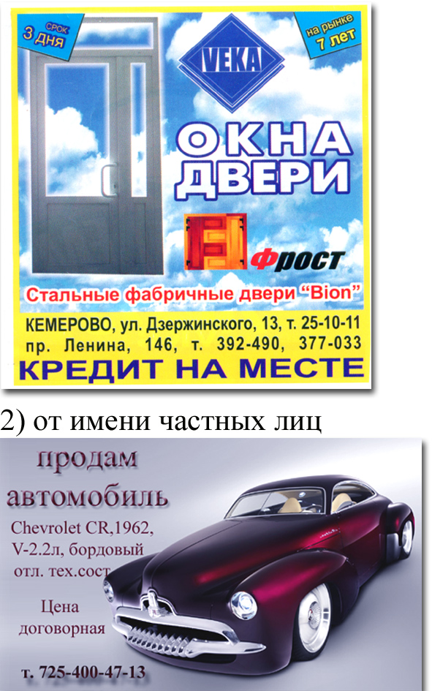 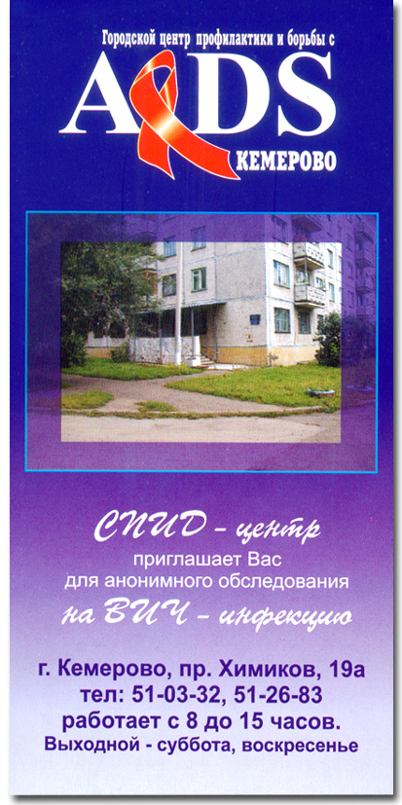

3) от имени торговых посредников
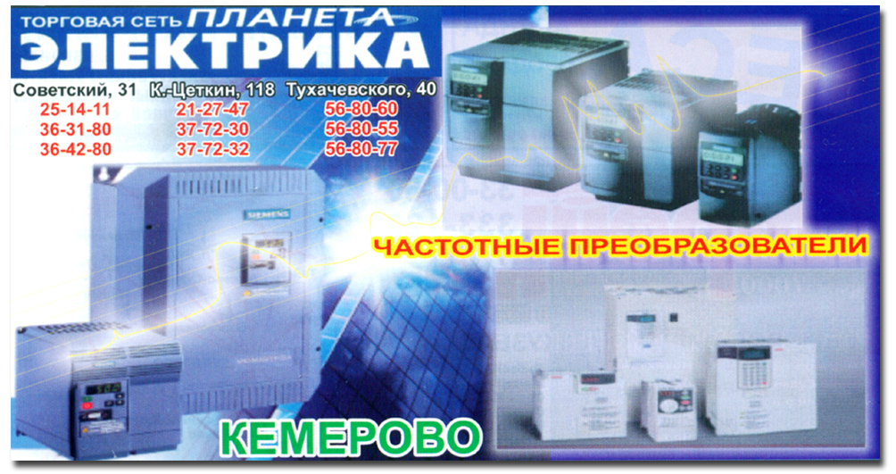

Приложение 5
(к методическим указаниям)

Образец рекламного текста



Приложение 3

Образец рекламного текста



Образец рекламного текста
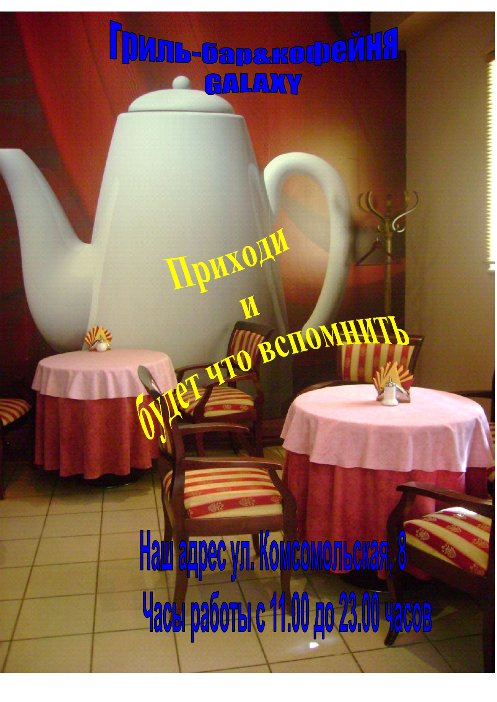

Приложение 5
(к методическим указаниям)

Тарифы на услуги рекламно-информационного центра

Стоимость 1 минуты рекламного времени | Цена в руб.
В рекламных блоках I канала до 18:00 | 4000.00
В рекламных блоках I канала с 18:00 до 20:00 | 12000.00
В рекламных блоках I канала с 20:00 до 23:00 | 20000.00
В рекламных блоках II канала 20:40; 20:57; 21:30; 22:30 | 2000.00
В рекламных блоках II канала 20:27; 21:57 | 4000.00
В рекламных блоках II канала 19:57; 22:20; 22:57; 23:27 | 6000.00
В рекламных блоках III канала до 19:00 | 2000.00
В рекламных блоках III канала 19:05; 19:30; 20:30 | 4000.00
В рекламных блоках III канала с 20:55 до 23:30 | 8000.00

Медиаплан

Дни недели | ОРТ |  | РТР |  | НТВ
Дни недели | 19:50 | 21:50 | 19:57 | 21:57 | 18:00 | 20:55
Понедельник |  |  |  |  | 30'' | 30''
Вторник | 15'' |  |  | 15'' |  | 30''
Среда
Четверг |  |  | 15''
Пятница |  | 30''
Суббота |  | 15'' |  | 15'' |  | 15''
Воскресенье | 30''
 | 45'' | 45'' | 15'' | 30'' | 30'' | 75''
Итого, руб.: | 24000.00 |  | 3500.00 |  | 11000.00
Всего, руб.: | 38500.00

